Міністерство освіти і науки України
Харківський національний університет імені В. Н. Каразіна
Факультет комп’ютерних наук
Кафедра теоретичної та прикладної системотехніки

«Затверджую»
Зав. кафедри теоретичної та
прикладної системотехніки
_____________ д.т.н., проф. С. І. Шматков
«___» ________ 2023 р

Пояснювальна записка
до кваліфікаційної роботи
бакалавра

на тему: «Методика одночасного керування багатьма різноманітними сервоприводами»

Захищено на засіданні  Атестаційної комісії № 42__  протокол № __ від __.06.2023 р.  Оцінка _____ / ______________  Голова Атестаційної комісії  ________________ Скоб Ю. О.  ( підпис) (прізвище та ініціали) | Виконав:  студент 4 курсу, групи КУ– 41  Галузь знань: 15 – Автоматизація та  приладобудування  Спеціальність: 151 – «Автоматизація та комп'ютерно-інтегровані технології»  СОЛЯНИК Віктор Андрійович  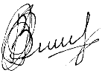  (прізвище, ім’я та по батькові)  ___________  ( підпис)  Керівник: к.ф.-м.н., доцент кафедри ТПС    КОТВИЦЬКИЙ Альберт Тадеушевич  (прізвище, ім’я та по батькові)  ________  ( підпис)  Рецензент:  к.т.н., доцент кафедри ЄіУС  РЕВА Сергій Миколайович  (прізвище, ім’я та по батькові)    ( підпис)

Харків – 2023
АНОТАЦІЯ

Пояснювальна записка до кваліфікаційної роботи бакалавра складається
зі вступу, трьох розділів, висновків, списку використаних джерел і чотирьох додатків. Загальний обсяг роботи складає 78 сторінок, із яких 58 сторінок основної частини з 59 рисунками, 2 таблицями, 20 найменуваннями списку використаних джерел та чотирма додатками.
Метою кваліфікаційної роботи є оптимізація керування багатьма різноманітними сервоприводами за рахунок зменшення кількості використовуваних таймерів.
Об’єкт дослідження – процес одночасного керування багатьма різноманітними сервоприводами.
Проблема, яка вирішується в кваліфікаційній роботі полягає в використанні меншої кількості апаратних модулів мікроконтролеру за рахунок програмного забезпечення (емуляції).
Область застосування – радіокероване моделювання, промисловість, робототехніка.

Ключові слова: Microchip Studio, Proteus 8 Professional, ATmega2560, сервопривод, таймер-лічильник, ШІМ, CTC.

ABSTRACT

An explanatory note to the bachelor's qualification work is created in the introduction, three chapters, conclusions, a list of used sources and four additional substances.
The total volume of the work is 78 pages, of which 58 pages of the the main part with 59 figures, 2 tables, 20 names of the list of used sources and four additional substances.
The goal of the qualification work is to optimize the control of many different servo drives by reducing the number of timers used.
The object of research is the process of simultaneous control of many different servo drives.
The problem that is solved in the qualification work is the use of a smaller number of hardware modules of the microcontroller at the expense of software (emulation).
Field of application – radiocontrol modeling, industry, robotics.

Keywords: Microchip Studio, Proteus 8 Professional, ATmega2560, servo, timer-counter, PWM, CTC.
ЗМІСТ

ПЕРЕЛІК УМОВНИХ СКОРОЧЕНЬ І УМОВНИХ ПОЗНАЧЕНЬ 6
ВСТУП 7
РОЗДІЛ 1. 9
АНАЛІЗ ЛІТЕРАТУРИ ТА КЛАСИФІКАЦІЯ СЕРВОПРИВОДІВ ПО ТИПУ СИГНАЛІВ КЕРУВАННЯ 9
1.1. Аналіз літератури та класифікація сервоприводів по типу сигналів керування 9
1.1.1. Поняття сервопривода та його поширеність 9
1.1.2. Основні параметри сервоприводів 10
1.1.3. Класифікація сервоприводів 12
1.2. Аналіз сервоприводів різних типів в Proteus 16
1.3. Опис вбудованих таймер-лічильників обраного мікроконтролеру 18
Висновки за розділом 1 21
РОЗДІЛ 2 22
МЕТОД КЕРУВАННЯ ТА ЙОГО РЕАЛІЗАЦІЯ 22
2.1. Тестування в Proteus можливості мікроконтролерного керування одним сервоприводом 22
2.2. Опис алгоритму за допомогою якого можливо керувати багатьма сервоприводами використовуючи лише один таймер 29
2.3. Програмна реалізація створеного алгоритму 32
2.3.1. Вибір необхідних засобів та приладів 32
2.3.2. Створення програми за заданим алгоритмом та створення допоміжних функцій 33
Висновки за розділом 2 41
РОЗДІЛ 3 42
ТЕСТУВАННЯ МЕТОДУ ТА РОЗРОБКА РЕКОМЕНДАЦІЙ ЩОДО ЗАСТОСУВАННЯ 42
3.1. Створення моделі у Proteus та прототипу 42
3.1.1. Модель у Proteus 42
3.1.2. Прототип 43
3.2. Тестування 44
3.2.1. Тест 1 44
3.2.2. Тест 2 48
3.3. Порівняння 53
3.4. Аналіз часу перебування у перериванні 54
3.5. Розробка рекомендацій щодо застосування 57
Висновки за розділом 3 59
ВИСНОВКИ 60
СПИСОК ВИКОРИСТАНИХ ДЖЕРЕЛ 61
ДОДАТКИ 63
Додаток А 63
Додаток Б 65
Додаток В 68
Додаток Г 74

ПЕРЕЛІК УМОВНИХ СКОРОЧЕНЬ І УМОВНИХ ПОЗНАЧЕНЬ

СТС – Clear To Compare;
IDE – Integral Development Environment (інтегроване середовище розробки);
PC – Personal Computer (персональний комп’ютер);
PDM – Pulse Duration Modulation;
PU – power unit (блок живлення);
PWM – Pulse Width Modulation (широтно-імпульсна модуляція).
RC – Radiocontrol;
SD – Servo drive (сервопривод);
TC – Timer/Counter (таймер-лічильник);

ВСТУП

Актуальність теми. Багато сучасних приладів, що потребують моделювання з високою точністю, мають рухомі елементи, рух котрих приводиться завдяки різним типам сервоприводів. Також у ХХІ столітті все більш набуває поширення радіокероване (RC) моделювання, що сприяє використанню великої кількості сервоприводів.
За рахунок швидкого розвитку мікроелектроніки (мікроконтролери, мікропроцесори) стрімко розвиваються та поширюються роботизовані механічні системи, котрі проникли навіть у побут. У зв’язку з цим, попит на мікропроцесори за останні п’ять років зріс у декілька разів, що спричинило їх різкий ріст цін. Тому, з метою використання більш дешевих мікропроцесорів, які в свою чергу мають менше апаратних блоків, треба використовувати нові програмні підходи для компенсації апаратного обмеження.
Так для керування одним сервоприводом, можна використати один таймер-лічильник (ТС) мікроконтролера, але для керування багатьма сервоприводами треба обрати один з методів, що різняться між собою в апаратних та програмних рішеннях.
Методику керування багатьма сервоприводами (SD) можна поділити на 3 основні напрями:
- використання всіх можливих ШІМ каналів кожного таймера;
- використання допоміжних розширювачів, що виконують функцію пересилки одного сигналу на безліч виводів;
- використання серводрайверів – коштовних приладів, здатних за допомогою інтерфейсу передачі даних одночасно керувати багатьма різноманітними сервоприводами.
Можна побачити, що керування власне апаратними ресурсами МК має обмеження кількості каналів, а за допомогою зовнішніх рішень (розширювачі, серводрайверів з різноманітними інтерфейсами) потрібно придбати спеціальне устаткування. Серед основних, найбільш поширених МК компанії Microchip, також присутня дана проблема, де кожен таймер має 2-3 ШІМ канали. Якщо потрібно більше каналів, треба задіяти ще один таймер і т. д.
Мета роботи – оптимізація керування багатьма різноманітними сервоприводами за рахунок зменшення кількості використовуваних таймерів.
Об’єкт роботи – процес одночасного керування багатьма різноманітними сервоприводами.
Предмет роботи – метод керування багатьма різноманітними сервоприводами за допомогою одного таймер-лічильнику.
Практична цінність. Полягає в тому, що на основі розробленої методики зменшити використання досить цінного ресурсу як кількість таймерів без використання додаткових зовнішніх апаратних рішень. Це дасть можливість керувати багатьма SD як початківцям, оскільки не потребує додаткових придбань, так і людям, які беруть участь у більш складних проектах.

РОЗДІЛ 1.

АНАЛІЗ ЛІТЕРАТУРИ ТА КЛАСИФІКАЦІЯ СЕРВОПРИВОДІВ ПО ТИПУ СИГНАЛІВ КЕРУВАННЯ

Існує небагато методів для одночасного керування багатьма різноманітними сервоприводами. Кожен з них має свої переваги та недоліки. Але усі вони мають одну спільну рису – усі вони керують одними і тими ж типами сервоприводів.

Аналіз літератури та класифікація сервоприводів по типу сигналів керування

Поняття сервопривода та його поширеність
Сервопривод (SD) – це будь-яка система з приводом від двигуна із вбудованими редуктором та зворотнім зв’язком [1].
SD складаються з 4 основних елементів (керуюча плата, елементи зворотнього зв’язку, мотора та редуктора), див. рис. 1.1, та мають щонайменше три виводи: плюс живлення, земля та керуючий [1]. На перші два виводи треба подати живлення, а от на третій подаються керуючі сигнали. Усі SD підтримують PWM (широтно-імпульсна модуляція) або Pulse Duration Modulation (PDM) сигнали, але сучасні цифрові також підтримують послідовний інтерфейс передачі даних, що надає змогу не тільки керувати, а отримувати зворотній зв’язок від нього. Деякі моделі мають 5 виводів, різні фірми використовують їх по різному: для зовнішнього живлення двигуну, зворотній зв’язок та для більшості компаній це виводи до програматорів.
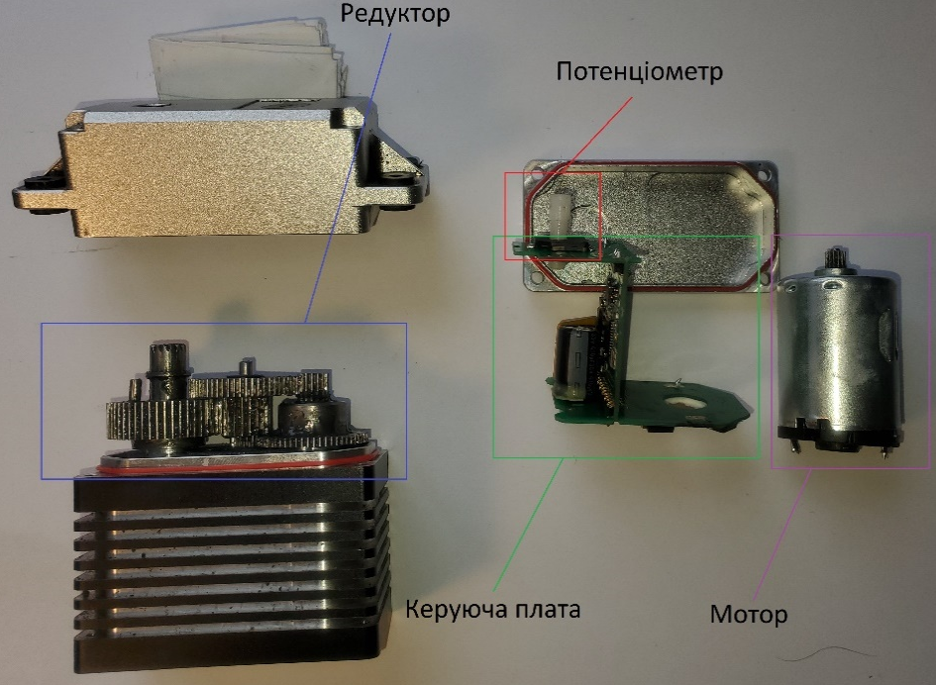
Рисунок 1.1 – Елементи сервопривода HS-1005SGT (потенціометр це елемент зворотнього зв’язку)

Сервоприводи використовуються в багатьох різноманітних галузях. Наприклад в робототехніці для рухомих частин роботів, в промисловості, а також в авіа-моделюванні, до речі моделювання захоплює навіть військову галузь для створення різноманітних за призначенням дронів (безпілотних літальних апаратів).
Продовжуючи тему поширеності, можна також виділити, що з початку 21 століття сервоприводи набули такої популярності, що кожен може придбати малогабаритні сервоприводи у звичайних магазинах електроніки за приємною ціною.

Основні параметри сервоприводів
Сервоприводи різних моделей мають різні параметри. Можна перерахувати основні параметри сервоприводів:
- Частота роботи (Гц);
- Ширина імпульсу (мс);
- Швидкість повороту кута (с/60 °);
- Кут обертання (°);
- Мертва зона (мкс);
- Напруга (В);
- Обертаючий момент (кг_{F} * см);
- Розмір (мм х мм х мм);
- Вага (кг).
Частота роботи – це частота оновлення даних кута повороту сервопривода (тобто частота PWM). Зазвичай в багатьох сервоприводах вказується 50 Гц, тобто один імпульс буде надходити з періодичністю 20 мс. Взагалі SD неважливо з якою частотою надходить сигнал, головне тривалість імпульсу. Також, через вказану частоту, люди кажуть що SD керується PWM-сигналом, але це не зовсім правильно, насправді він керується PDM-сигналом.
Ширина імпульсу – це тривалість для керуючого сигналу, що надходить до SD. Зазвичай її представляють у трьох значеннях: мінімальна, максимальна та нейтральна тривалість. Мінімальна тривалість відповідає за мінімальне положення валу, максимальна відповідно за максимальне. Нейтральна відповідає за середнє положення валу. Наприклад, для сервопривода MG90 кут обертання 180° (по 90° у кожну сторону). Виставивши мінімальну тривалість вал сервопривода встановиться на 0°, при тривалості імпульсу 544 мкс, нейтральну на 90° при 1500 мкс, а максимальну 180° при 2400 мкс. При надмірності чи недостатності тривалості імпульсу, він буде ігноруватися. Для усіх СП нейтральна ширина – 1500 мкс
Швидкість повороту кута – зазвичай вказує на час, за який вал сервопривода обертається на 60°. Також цей параметр може вказуватись як два значення або діапазон, оскільки швидкість обертання залежить від прикладеної напруги.
Кут обертання – вказує максимальний кут положення валу SD.
Мертва зона – вказує мінімальний приріст тривалості імпульсу, що буде ігноруватися. Тобто якщо прийшло дуже маленьке значення повороту кута відносно встановленого, то він не буде зарахований. Це трохи зменшує точність роботи сервоприводів, але це було зроблено для запобігання брязкоту. Він може виникнути, коли SD не здатний точно встановити задане положення, та намагається його встановити, крутячи вал біля заданого положення.
Напруга – вказує напругу для живлення севроприводу, може вказуватися діапазоном.
Обертаючий момент – вказує момент сили, на який здатні мотор з редуктором SD. Зазвичай вказується як кг-см (добуток). Ця характеристика показує скільки кілограм може утримувати сервопривод з встановленим плечем в 1 см. Тобто, якщо заданий параметр 2.5 кг-см, то на плече розміром 1 см можна помістити до 2.5 кг, або встановити плече 2 см, тоді цей SD зможе витримати до 1.25 кг. Деякі організації пишуть як кг/см, чим вводять людей в оману. Обертаючий момент має розмірність в нашому випадку Н*см, замість одиниці виміру Ньютона використовують розмірність кілограм-сила (кг_{F}), цей параметр визначає прискорення в Ньютоні як константу та береться за 9,80665 м/с². Тобто змінною для виміру сили є лише міра ваги, звідси і назва. Підставляючи в формулу для визначення обертаючого моменту отримуємо результат добутку – кг_{F} * см.

Класифікація сервоприводів
Сервоприводи мають багато різних ознак за котрими їх можна класифікувати.
- За типом сервопривода
SD бувають аналогові та цифрові [1]. Ці SD не мають зовнішніх відмінностей та майже внутрішніх. Обидва можуть мати стільки ж виводів та такий же редуктор. Різниця у платі, що оброблює сигнали. У аналоговому SD немає мікроконтролеру, і всі операції типу обробки зворотнього зв’язку оброблюється за аналоговими принципами, що надає обмеження по частоті в 50 Гц. А в цифровому наявний мікроконтролер, що оброблює вхідний сигнал, що надає змогу оброблювати на частотах 200 Гц та більше [2].
Щодо переваг та недоліків, то аналогові дешевші, малі енерговитрати, малий шум, але вони повільніші в сенсі швидкодії та досить велика мертва зона. Цифрові в свою чергу мають високу швидкодію, гарну здатність до утримання заданого положення та малу мертву зону, але вони набагато дорожчі за аналогові та мають набагато більші енерговитрати [2].
- За матеріалом редуктору
SD також класифікуються за матеріалом редуктору, оскільки, наскільки б потужним не був SD, якщо його редуктор виготовлений з м’якого матеріалу, він швидко вийде з ладу.
Матеріали з котрих роблять шестерні для редуктору [1]:
- Пластик – найдешевший варіант. Має гарні характеристики для малопотужних SD, але часто ламаються або деформуються зуб’я.
- Карбонові – на відміну від пластикових, має більш високу міцність. Також використовуються у малопотужних SD та мають ті ж проблеми.
- Металеві – найміцніший матеріал, але набагато дорожчий. З недоліків можна виділити, що його потрібно постійно змащувати та слідкувати щоб він не перегрівся, також вартість його заміни буде великою. Його можна класифікувати за міцністю різних сплавів, таких як сталь або титан.
- За типом використання
За типом використання SD поділяються на:
- Промислові – застосовуються у промисловості, відрізняються від модельних більшою надійністю, швидкістю, точністю позиціонування та виготовлені з більш якісних матеріалів.
- Модельні (RC) – застосовуються в простих (дешевих) іграшках, DIY моделей при моделюванні машинок і дронів.
- За типом сигналу керування
Хоча більшість севроприводів керується PDM, що визначає на який кут буде встановлена позиція вихідного валу, існують також інші типи управління:
- PDM з утриманням заданого кута – найпоширеніший тип, що керується PDM або PWM [3] та утримує заданий кут.
- PDM постійного обертання [4] – також керується PDM (PWM), та утримує задану швидкість обертання без встановлення куту чи позиції.
- Послідовні команди [3] – для обміну інформацією через послідовні інтерфейси.
- За типом мотору
Один і той же SD може містити всередині різний тип двигуну, зазвичай тип двигуну вказується в документації до приладу.
- Колекторний мотор з сердечником [5] – найпоширеніший на даний момент мотор, колекторний також називають щітковим. Має всередині залізний сердечник, через що має відносно велику масу та призводить до сильних вібрацій SD.
- Безколекторний мотор [6] – це найдорожчий тип мотору, побудований на безщітковій технології, що надає усі переваги колекторного, має більшу швидкість та обертаючий момент та немає недоліків щіткового типу, таких як перегрів, іскріння та стирання щіток.
- За розміром
SD можна поділити за розміром, оскільки розмір зазвичай визначає наскільки він потужний [7]. Цей парметр дозволяє обрати потрібний SD для певних задач, так наприклад в авіамоделюванні знадобиться стандартний або мікро, а на промисловості зазвичай беруть гігантські.
- Мікро – важать до 40 г та мають обертаючий момент до 3 кг-см. Їх розмір приблизно 29x13x30 мм (Hitec HS-85MG).
- Стандартні – важать близько 40-80 г та мають обертаючий момент близько 3.3 кг-см, розмір 29 x 13 x 30 мм (Hitec HS-425BB).
- Гігантські – вага понад 100 г, обертаючий момент від 16 кг-см, розмір Hitec 66x30x57.6 мм (HS-805BB).
Підбиваючи підсумок можна скласти таблицю (див. табл. 1.1), що відображає основні характеристики існуючих SD. Проаналізувавши таблицю, можна дійти висновку, що швидкість та потужність на одних і тих же SD залежить від поданої напруги. Також максимальне значення частоти в більшості цифрових SD дорівнює 333 Гц, тобто сигнал періодичністю близькою до 3 мс, це справедливо, оскільки довжина імпульсу зазвичай не перевищує 2.7 мс. Швидкість обертання вказана без навантаження.
Таблиця 1.1
Таблиця різноманітних сервоприводів та їх основних параметрів
Назва | Частота, Гц | Ширина імпульсу, мс | Швидкість, s/60 ° | Обертаючий момент,  кг_{F} * см | Мертва зона, мкс | Кут,  °
MG90S | 50 | 1-2 | 0.1 (4.8В), 0,08(6В) | 1.8 | 5 | 180
SG92R | 50 | 1-2 | 0.1 (4.8В) | 2.5 | 10 | 180
Power HD Servo LF-20MG | 50 | 0.8-2.2 | 0.18 (4.8В) 0.16(6.6В) | 16.5 | 2 | 180
FrSky Xact BLS5401H | 333 | 1-2 | 0.05 (6.0В)  0.03 (9.0В) | 17.2 (6.0В)  22.8 (9.0В) | 4 | 360
HS-805BB | 333 | 0.9-2.1 | 0.19 (4.8В)  0.14 (6В) | 19.8 (4.8В)  25.7 (6В) | 8 | 199
HS-125MG | 50 | 0.9-2.1 | 0.17 (4.8В)  0.13 (6В) | 3 | 5 | 180
SO5NF | 50 | 1-2 | 0.2 (4.8В)  0.18 (6В) | 2.8 (4.8В)  3.2 (6В) | 10 | 160

Аналіз сервоприводів різних типів в Proteus
Для емуляції [8] роботи сервопривода використано програму Proteus 8 Professional. В ній можливо використати сервопривод із вбудованої бібліотеки, що називається MOTOR-PWMSERVO, див. рис. 1.2.
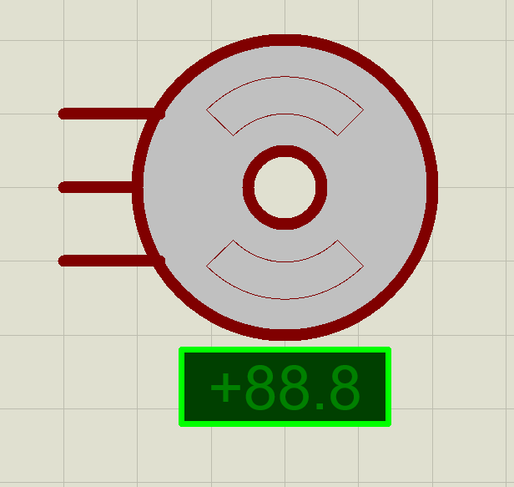
Рисунок 1.2 – MOTOR-PWMSERVO у Proteus

Якщо клацнути на нього двічі, можна побачити налаштування, див. рис. 1.3, що описують більшу частину основних характеристик сервоприводів.

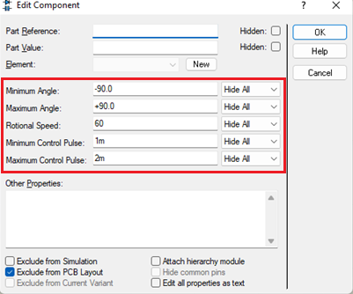
Рисунок 1.3 – Меню налаштування сервопривода в Proteus

У ньому можна побачити:
- Перші два поля: мінімальний кут повороту, Minimum Angle, та максимальний, Maximum Angle. У цих полях задається у градусах мінімальний та максимальний кути повороту вихідного валу.
- Rotation speed – швидкість повороту валу у градусах за секунду. (У документаціях до сервоприводів, використовують секунди за поворот у 60^{о})
- Останні два поля: мінімальний керуючий імпульс, Minimum Control Pulse, та максимальний, Maximum Control Pulse. Ці поля відповідають за довжину імпульсу, що контролює кут повертання валу сервопривода. Тобто, при 1 мс вал повернуться на заданий мінімальний кут, 90^{о}, а при 2 мс повернеться на заданий максимальний кут, +90^{о}. При 1,5 мс вал займе середнє положення.
Усі справжні SD мають нейтральне положення близьке 1.5 мс. У Proteus нема поля для встановлення нейтрального положення.
Для аналізу встановлено значення 600 мкс і 2400 мкс, тобто рівновіддалені від 1500 мкс, та 600 мкс і 2000 мкс, із різними діапазонами відносно нейтрального, див. рис. 1.4. Нехай SD повернеться на 45 градусів у сторону мінімального положення, тобто на СП подано однаковий імпульс з шириною 1050 мкс. З рисунку 1.5 видно, що моделювання різноманітних SD у Proteus неможливо, оскільки він змінює нейтральне положення, беручи середнє значення, що не відповідає реальним SD.
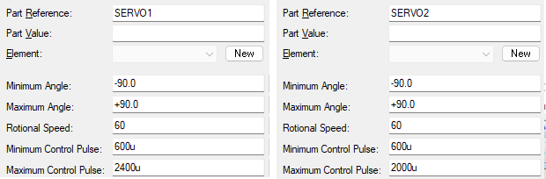
Рисунок 1.4 – Меню налаштування сервопривода в Proteus
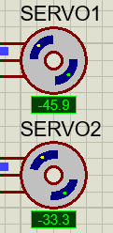
Рисунок 1.5 – Меню налаштування сервопривода в Proteus

Опис вбудованих таймер-лічильників обраного мікроконтролеру
Для цієї роботи використано ATmega2560 [9]. Даний мікроконтролер має два 8-бітні та чотири 16-бітні таймер-лічильники. У кожного таймера є свої характерні регістри для виводу його стану або для його налаштування. Кожен таймер може працювати у різних режимах, тобто інкрементувати або декрементувати значення лічильника за визначеною поведінкою.
У ATmega2560 для таймер-лічильників можна встановити режими роботи, що відрізняються один від одного, лише у заданих властивостях. Наприклад, рахувати тільки вгору, або рахувати і вгору і вниз, або встановити лічильник в на нуль чи змінити напрям рахунку при досягненні певного значення.
Використання таймерів дозволяє [10]:
- Точно вимірювати частоту, реальний час та тривалість імпульсів;
- Рахувати зовнішні події;
- Формувати меандр;
- Робити переривання за таймером;
- Генерувати різні типи ШІМ з частотою від 0,1 Гц до 62,5 кГц.
Для керування та роботи таймер-лічильнику (TC) в мікроконтролері використовуються спеціальні регістри. Для прикладу цих регістрів розглянуто перший таймер-лічильник, котрий буде використовуватися в подальшому, треба зауважити, що для 8-бітних TC, регістрів TCCR1C, OCR1C та ICR1 не існує, а також замість 16 бітних регістрів (регістри що складаються з двох байт, наприклад TCNT1 = TCNT1H + TCNT1L) стоять 8-бітні та нема деяких керуючих бітів в них:
- TCNT1 = TCNT1H + TCNT1L
- OCR1A = OCR1AH + OCR1AL
- OCR1B = OCR1BH + OCR1BL
- OCR1C = OCR1CH + OCR1CL
- TCCR1A
- TCCR1B
- TCCR1С
- ICR1 = ICR1H + ICR1L
- TIMSK1
- TIFR1
TCNT1 – це рахунковий регістр. Складається з двох 8-бітних регістрів TCNT1H та TCNT1L, де H позначає старший регістр, а L молодший. Одиниця у всіх регістрах позначає номер TC, для кожного TC він різний, наприклад TCNT3 або TCCR3A це регістри третього TC. Значення цього регістру збільшується чи зменшується згідно виставленому режиму роботи.
OCR1A, OCR1B та OCR1C – регістри порівняння, ці регістри призначені для порівняння встановленого значення з регістром TCNT1, при збігу значень на відповідних виводах OC1A, OC1B та OC1C встановлюється значення, що відповідає режиму цих виводів.
TCCR1A, TCCR1B та TCCR1C – це регістри керування, що визначають поведінку самого таймера через виставлення певних бітів. Біти CS0-2 відповідають за ввімкнення TC, використання зовнішнього генератору та дільник його частоти, біти WGM0-3 за режим роботи таймера, COM1A0-1 (B,C) відповідають за поведінку виводів OC1A (B,C), біт ICNC1 за ввімкнення шумозаглушення на піні ICP1 та ICES1 обирає який фронт буде вважатися подією для ICP1.
TIMSK1 – біти з даного регістру встановлюються для дозволу переривань. Біт TOIE1 відповідає за переривання по переповнення рахункового регістру TCNT1, біт OCIE1A, OCIE1B та OCIE1С за переривання за збігом з порівняльними регістрами OCR1A, OCR1B та OCR1C, біт ICIE1 за переривання за захопленням.
TIFR1 – це прапорний регістр, біти котрого встановлюються та оновлюються при настанні подій, таких як збіг рахункового TCNT1 та порівняльного регістру OCR1A(В,С), що встановлює прапор (біт) OCF1A(B,C), переповнення TCNT1, що встановлює TOV1 та ICF1, що встановлюється при перериванні за захопленням.
ICR1 – використовується у різних режимах по різному, може бути буфером для копії значення з рахункового регістру при настанні події, чи у бути порівняльним регістром замість OCR1A(В,С).
Більш детальний регістрів TCCR1A, TCCR1B та TCCR1C зображений на рис. 1.6.
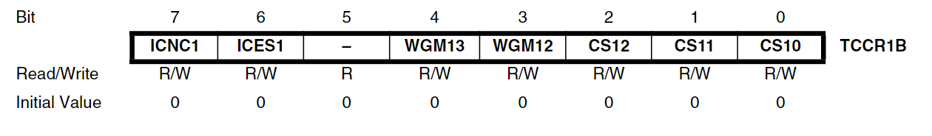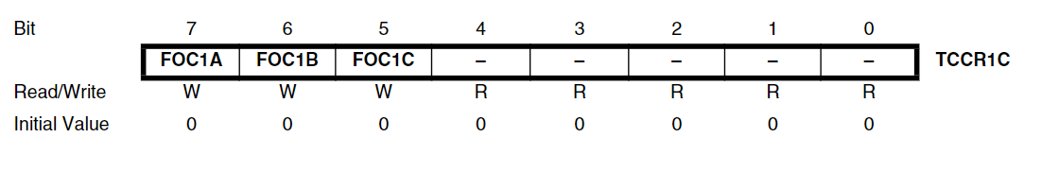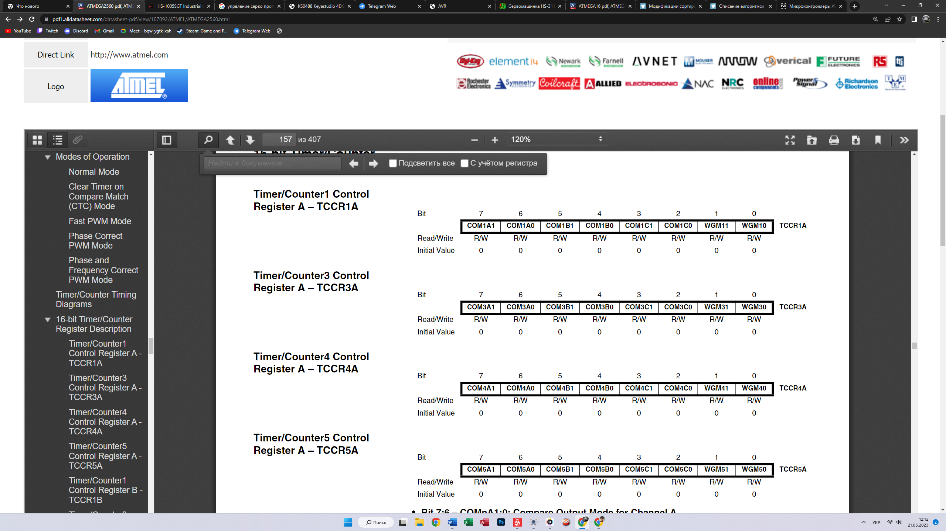
Рисунок 1.6 – Регістри TCCR1A, TCCR1B та TCCR1C

Це 8-бітні регістри, що налаштовують роботу таймера. Основна увага, при роботі із цими регістрами, має бути приділена розташуванню бітів по ним. Наприклад для налаштування режимів праці потрібно встановити відповідні біти у TCCR1A та TCCR1B, а для налаштування дільника, потрібно лише встановити біти у TCCR1A. До речі існують такі режими роботи для таймерів: Normal, CTC, Fast PWM та Phase Correct для усіх таймерів, а також Phase and Frequency Correct для 16-бітних. Хоч можливих режимів здається мало, але для кожного режиму, крім нормального (Normal), є різні варіанти значення до котрого рахує лічильник (TOP) та способу рахування та скидання.
COM1A0:1 – відповідають за налаштування поведінки каналу А першого таймера. Аналогічно для В та С.
WGM10:3 – як було вказано, відповідають за рижим роботи TC.
CS10:3 – необхідні біти, що потрібно встановлювати, оскільки вони відповідають за частоту, з котрим рахує TC. Якщо його не виставити, то таймер лічильник за замовчуванням бути вимкнений.
FOC1A – біти для примусового порівняння за COM1A, при не встановленому режимі ШІМ.

Висновки за розділом 1
На основі аналізу класифікації сервопривода, здатності Proteus моделювати SD різних типів та аналізу таймера МК ATmega2560 можна дійти висновку, що за допомогою одного таймер-лічильнику, можна одночасно керувати багатьма різноманітними сервоприводами, використовуючи переривання. А також, що Proteus може моделювати SD, але не здатен моделювати їх різні типи.

РОЗДІЛ 2

МЕТОД КЕРУВАННЯ ТА ЙОГО РЕАЛІЗАЦІЯ

Тестування в Proteus можливості мікроконтролерного керування одним сервоприводом
Для тестування керування одним СП використано програму Proteus 8 Professional. Сама програма керування написана мовою С для мікроконтролеру ATMega2560.
Для створення схеми [11] з бібліотеки Proteus 8 взято елементи ATMEGA2560 та MOTOR-PWMSERVO. Мікроконтролер налаштовано на частоту 16 МГц, сервопривод під'єднано до живлення та землі через бокові виходи SD. До центрального виходу під'єднано клему, що з'єднана з піном мікроконтролеру. Пін мікроконтролеру обрано для першого TC до першого каналу, тобто до виходу OC1A = PB5. Також, для перевірки точності встановлених параметрів, під’єднано логічний аналізатор (LOGYC ANALYSER), див. рис. 2.1.
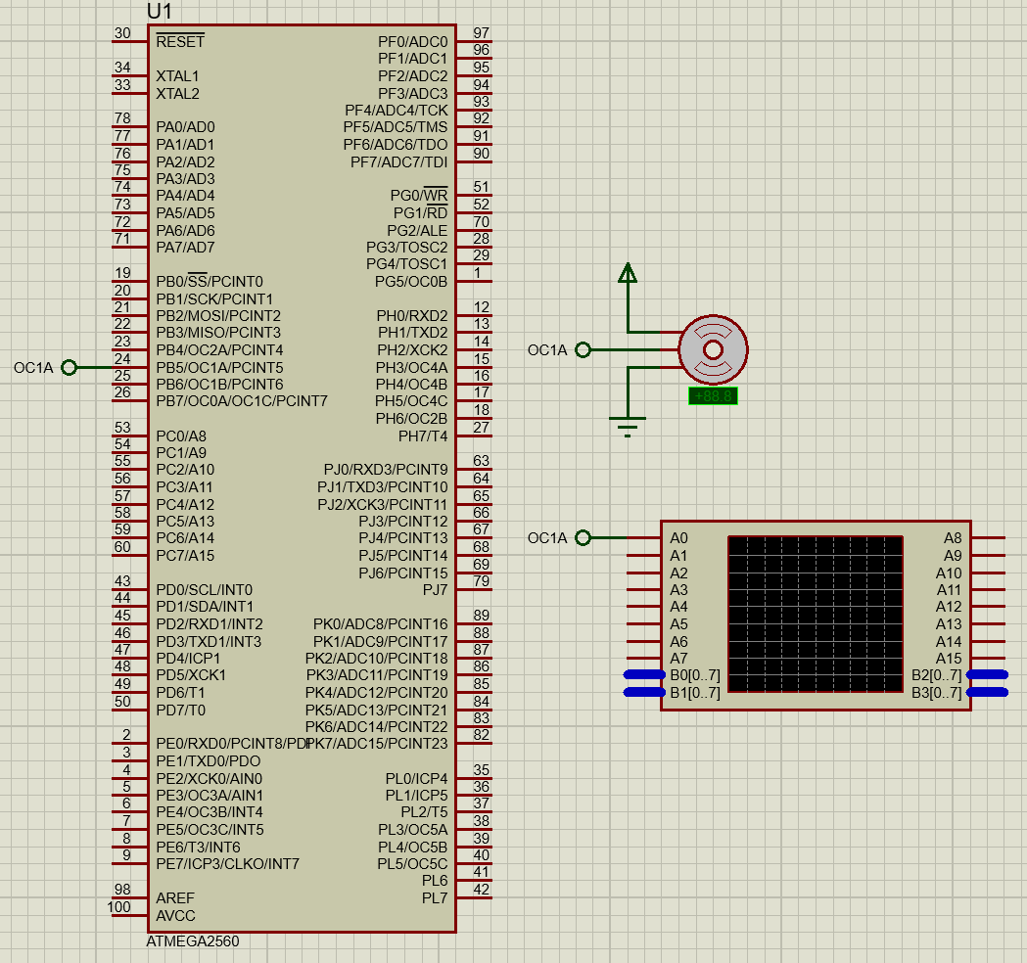
Рисунок 2.1 – Схема під’єднання сервопривода до мікроконтролеру та логічного аналізатору в Proteus 8
Програма для керування. Для початку потрібно встановити ОС1А як вихід, оскільки він генеруватиме ШІМ. Потім ввімкнути цей TC на цьому піні, одночасно встановивши дільник, що дорівнює 8. Вісім обрано оскільки усі SD підтримують ШІМ частотою в 50 Гц, а для цього підходить ШІМ з фазовою корекцією, де без встановленого верхнього значення, до котрого рахуватиме TC, частота буде 1МГц, з цього значення легко отримати 50 Гц, встановивши верхнє значення. Підставивши дільник 8 у формулу 2.1, можна знайти верхнє значення, що буде записано в порівняльний регістр ICR1.
$f_{PWM}=\frac{f_{clk}}{2*N*TOP}$ (2.1)
де $f_{clk}$ – частота мікроконтролеру;
$f_{PWM}$ – частота ШІМ;
$N$ – преддільник;
$TOP$ – верхнє значення.
Замість верхнього значення підставлено ICR1, замість частоти мікроконтролеру 16 000 000 Гц, замість дільнику 8 та замість частоти ШІМ бажані 50 Гц. У формулі залишилася лише одна змінна – ICR1. Підставивши усі значення отримано, що в регістр ICR1 треба записати 20 000.
Обравши ШІМ з фазовою корекцією, та виставивши необхідні значення регістрів, треба також обрати поведінку виходу – неінвертований ШІМ. Тобто чим більше значення порівнювального регістру ти більше триває логічна одиниця.
Для конфігурації всьановлено початкове положення в 0 градусів. Для цього розрахованл значення для порівняльного регістру ОСR1А за відношенням 2.2.
$TOP⇔T$
$PWM⇔ t$ (2.2)
де TOP – максимальне значення;
PWM – значення тривалості імпульсу у ШІМ;
Т – період;
t – час тривалості імпульсу.
Підставивши в пропорцію замість ТОР OCR1A, замість Т період, котрий обернено пропорційний до частоти, тобто 1/16 МГц = 62,5 нс, замість t бажані 1000 мкс, оскільки початкове положення SD в 0 градусів, досягається встановленням ШІМ з тривалістю імпульсу у 1000 мкс, отримано, що в PWM, тобто в OCR1A треба записати 1000. Провівши аналогічні розрахунки через дві секунди встановлено максимальне положення, 2000, та ще через дві нейтральне, 1500.
Написаний код на мові програмування С виглядає таким чином, див. рис. 2.2:
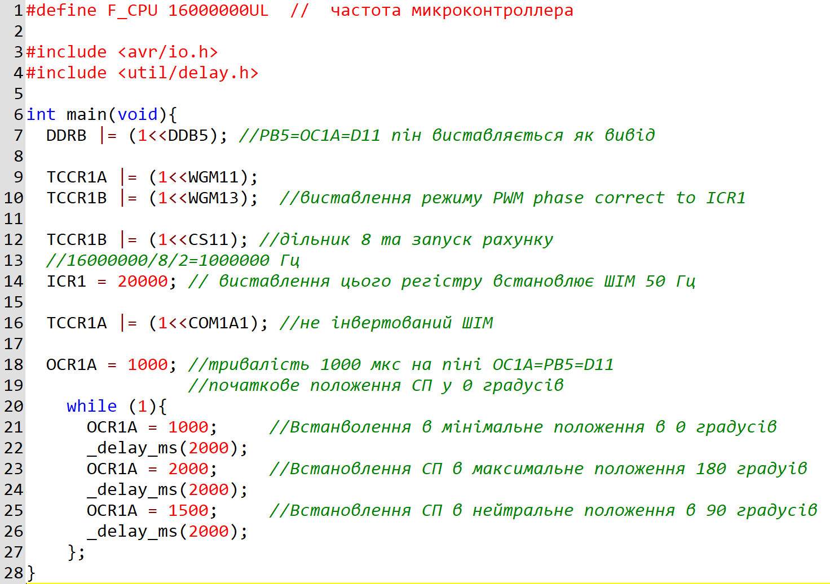
Рисунок 2.2 – Програмна реалізація керування одним сервоприводом написаною мовою С

Перевірка працездатності та вірності встановлених параметрів через логічний аналізатор, див. рис. 2.3 та рис. 2.4 . На першому рисунку видно, що сервоприводи реагують на заданий ШІМ, це значить що тривалості щонайменше знаходяться в межах між 1000 мкс та 2000 мкс. З рисунку видно, що на першому етапі SD стоїть в початковому положенні в 0 градусів, потім в максимальному 180 градусів та наприкінці в нейтральному положенні в 90 градусів. На другому рисунку видно, що заданий ШІМ встановлено вірно та дорівнює 20 мс, тобто частота 50 Гц. На аналізаторі потрапив момент максимального положення SD, тобто при тривалості імпульсу в 2 мс.
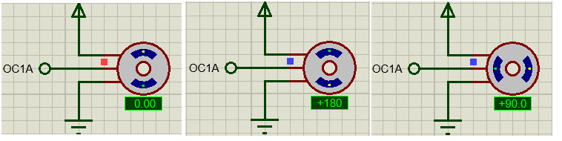
Рисунок 2.3 – Симуляція роботи SD в Proteus 8
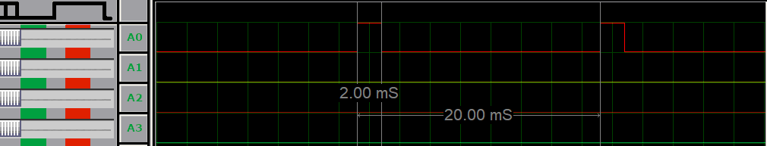
Рисунок 2.4 – Робота аналізатору в Proteus 8

Дана програма також працює і на реальному обладнанні. Для фізичної реалізації використано плату розробника MEGA2560 див. рис. 2.5, 16-канальний логічний аналізатор Saleae Logic 16 [12] та програматор від Atmel AVR mkІІ [13] див. рис. 2.6, макетну плату для підключень та 1-канальний лабораторний блок живлення (PU) (RD DPS5020 Power Supply 50V 20A) див. рис. 2.7 та власне SD EMAX ES08MAII [14], див. рис. 2.5.

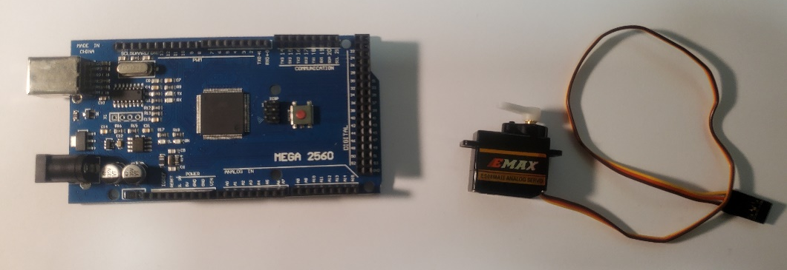
Рисунок 2.5 – Плата розробника MEGA2560 зліва та SD ЕМАХ справа
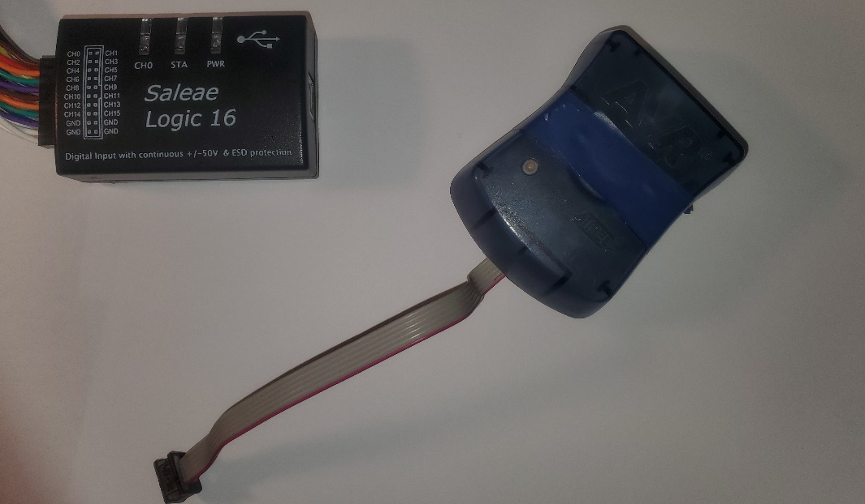
Рисунок 2.6 – Логічний аналізатор зліва та програматор справа
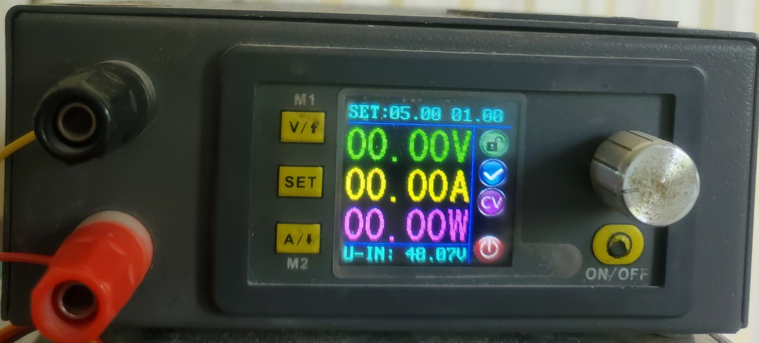
Рисунок 2.7 – Одноканальний лабораторний блок живлення

На SD подається +5В з блоку живлення, живлення плати розробника надходить з комп’ютеру. Землю плати та блоку живлення обов’язково об’єднати. SD-у необхідно під’єднати живлення з зовнішнього джерела, а не від плати, оскільки навіть один SD може вивести з ладу плату розробника, яка не призначена для живлення двигунів. Оскільки максимальний струм, який може видати плата розробника, обмежений стабілізатором напруги (800 мА). Мною була допущена помилка – не розрахував струм навантаження, в результаті чого вийшов з ладу стабілізатор напруги на платі розробника, що призвело до виходу з ладу МК. Усе живлення для зовнішніх елементів краще брати із зовнішніх джерел живлення, а МК має лише генерувати та отримувати керуючі сигнали.
На рис. 2.8 зображено плату розробника на основі МК ATmega2560 під’єднану землею до макетної плати, а піном PB5 до жовтого, тобто сигнального, виходу SD, SD заживлений через макетну плату. З рис. 2.9 видно, що дана програма виконується, але SD повертається не на 180 градусів, а менше, це спричинене тим, що діапазон керуючого сигналу в даного SD більше, ніж у модельного в Proteus.
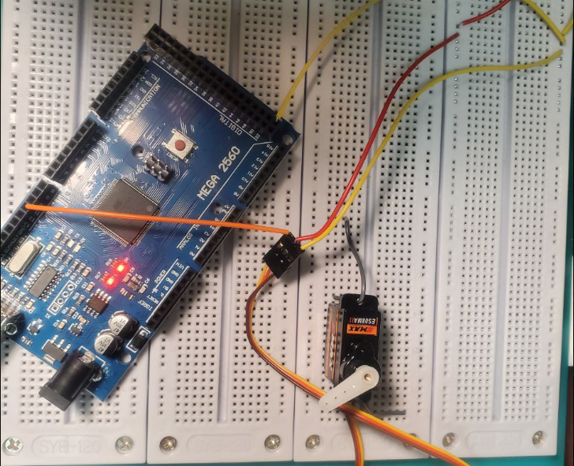
Рисунок 2.8 – Макетна плата, до якої під’єднане живлення з PU та яка передає його до SD (червоний +живлення, жовтий -живлення), MEGA2560 керує SD через помаранчевий дріт
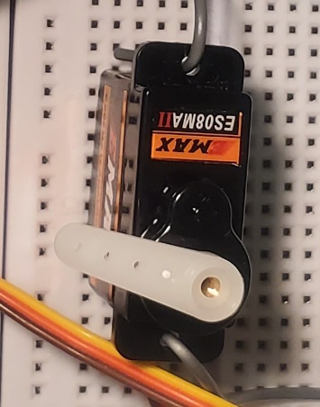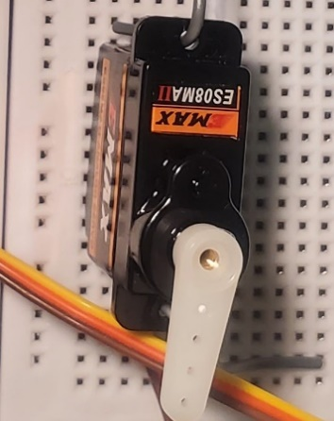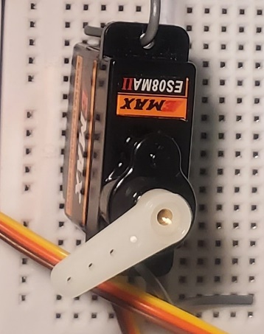
Рисунок 2.9 – Три стани SD, зліва початкове положення, в центрі максимальне положення, справа нейтральне

З рис. 2.10 видно, що генерується ШІМ частотою близькою до 50 Гц, та тривалість імпульсів відповідає заданим станам в 1мс, 2 мс та 1.5 мс.
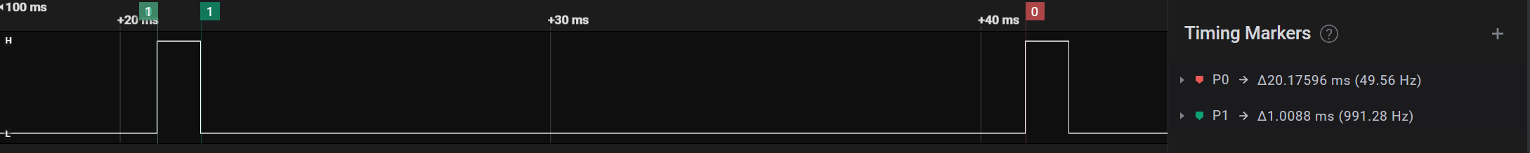
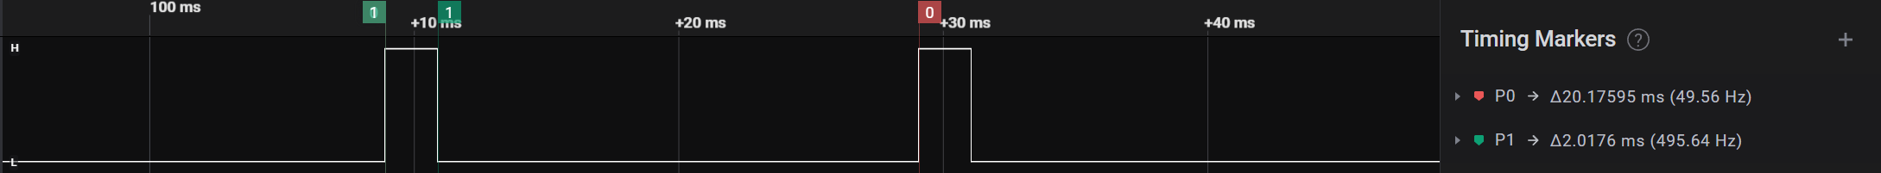
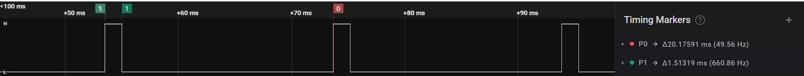
Рисунок 2.10 – Показання логічного аналізатору

До речі, на різних ресурсах та у самих виробників можна знайти інформацію про те, що означає частота роботи. Зазвичай усі вважають, що це та частота, яку потрібно виставити для ШІМ. Але це не зовсім так, насправді це максимальна частота [15]. Тобто можна встановити частоту від 50 до максимально зазначеного у документації.
Для перевірки даного факту частоту генерації імпульсів збільшено до 200 Гц, див. рис. 2.11-12. На ньому можна побачити, що сигнал керування генерується із частотою в 200 Гц, а SD повертається без проблем.
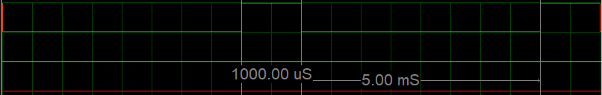
Рисунок 2.11 – Показання логічного аналізатору для ШІМ з частотою 200 Гц
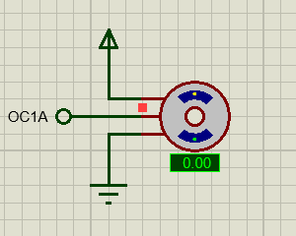
Рисунок 2.12 – Розташування SD в крайнє ліве положення
Може здатися, що Proteus не здатен оцінити працю справжнього SD, оскільки це лише програма емулятор. Тому даний приклад застосовано до справжнього обладнання, див. рис. 2.13-14.
Рисунок 2.13 – Показання логічного аналізатору для ШІМ з частотою 200 Гц на справжньому обладнанні
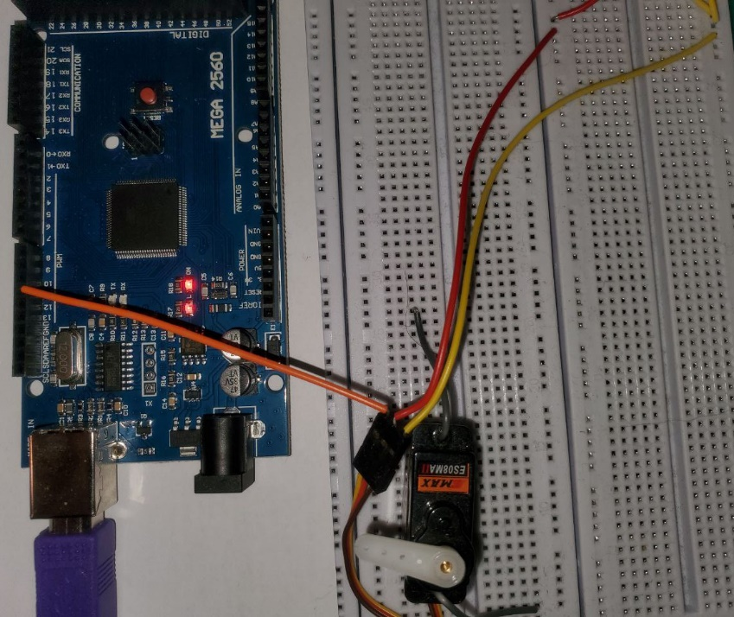
Рисунок 2.14 – Розташування SD в крайнє положення на справжньому обладнанні

Як видно, даний SD може керуватися частотою в 200 Гц. Зазвичай сучасні SD керуються в діапазоні частот від 50 до 333 Гц.

Опис алгоритму за допомогою якого можливо керувати багатьма сервоприводами використовуючи лише один таймер
Створена методика керування багатьма різноманітними сервоприводами полягає у використанні лише одного 16-бітного TC – Timer/Counter 1.
Існує декілька відомих та розповсюджених методів керування SD:
- За допомогою каналів одного TC – до переваг цього методу можна віднести автономність від основної програми SD, тобто ШІМ генерується на виходах, не впливаючи на хід програми – це надає швидкодію. До недоліків можна визначити, що використовується багато таймерів, що зазвичай часто використовуються для виконання інших завдань, необхідність налаштування кожного виводу.
- За допомогою плат розширень – цей метод потребує придбання обладнання. До переваг, це можливість під’єднати будь-яку кількість (обмежена кількістю на виводів для SD на платі розширенні) SD до лише одного виводу МК. Але цей метод має один серйозний недолік – усі SD керуються одним сигналом, тобто усі SD, якщо вони однакові, встановлять одне положення.
- За допомогою серводрайверів – цей метод потребує придбання коштовного серводрайверу. До переваг: надійність, використання лише одного виходу без таймера, можливість під’єднати різні SD. До недоліків: використання апаратного модулю МК для зв’язку з серводрайвером, дорогий, потребує навичок використання та вивчення протоколів, що забезпечують керування сервоприводами через серводрайвер.
- Метод, що я розроблюватиму, керування за допомогою одного TC – його перевагою є те, що він не потребує ніякого додаткового обладнання, використовує лише один TC. Його протилежна сторона – це використання часових ресурсів та обмеженням SD кількістю виводів МК.
Ідея полягає у генеруванні керуючого сигналу на кожний вихід за допомогою обробника переривань. Тобто, спочатку на усіх виходах встановлюється логічна одиниця. Потім, проходячи по відсортованому за зростанням масиву зі значеннями позицій, починається поступове виставлення логічного нуля на SD, що були прив’язані до даної позиції. Так відбувається, доки не масив не закінчиться. Після чого TC рахує до кінця (до 20 мс), і все починається спочатку.
Алгоритм для керування багатьма SD за допомогою одного TC виглядає так:
- Початкові налаштування:
  - Налаштування TC для відліку 20 мс;
  - Налаштування портів як виходи та встановлення на них логічного нуля;
  - Заповнення усіх необхідних початкових даних, таких як виставлення значень, що позначають середнє положення SD, утворення біт масок, що відповідають виходам портів і т.д.
- Основа алгоритму – це переривання, у ньому відбувається генерація відповідного ШІМ на кожному виході:
  - Обрати позицію із масиву, із заданим індексом;
  - Якщо це початок проходження, по списку положень SD -ів, то:
    - Встановити на усіх виводах, що йдуть до SD, одиницю (високий логічний рівень);
  - Інакше:
    - Встановити нуль (низький логічний рівень) на виходах, що відповідають отриманій позиції;
    - Якщо це кінець масиву:
      - Встановити індекс = 0;
      - Встановити наступне переривання на початок відліку таймера;
      - Якщо потрібно змінити позицію:
        - Зміна позиції;
        - встановлення флагу, що оновлення більше не потрібне;
  - Збільшити індекс для проходження по масиву із позиціями;
Блок-схема даного алгоритму зазначена на рис. 2.15.
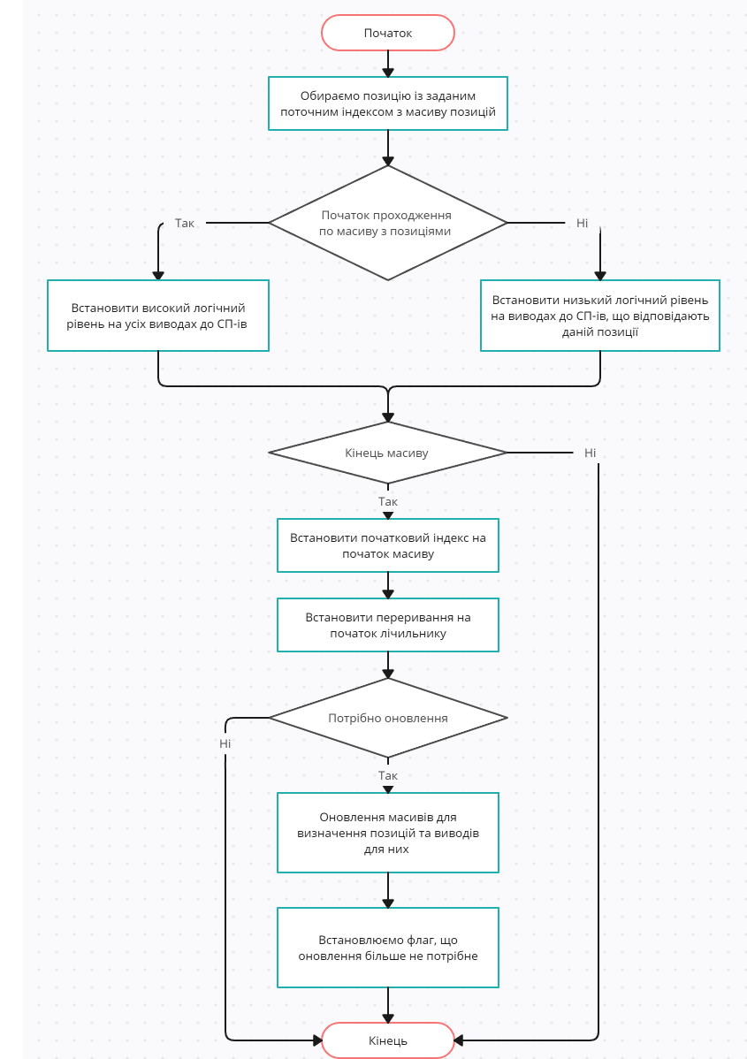
Рисунок 2.15 – Блок-схема для керування багатьма SD за допомогою одного TC

Дивлячись на блок-схему, може здатися, що цей алгоритм не буде циклічним, тобто пройде лише один раз, але цей алгоритм виконується під час переривання, котре виконується для кожного елементу масиву позицій, а коли масив закінчується переривання виконується коли TC почав рахувати спочатку. Отже, поки таймер працює, даний алгоритм буде постійно працювати.

Програмна реалізація створеного алгоритму

Вибір необхідних засобів та приладів
Для програмної реалізації використано мову програмування С [16]. Оскільки вона є основою програмування на МК, та більшість мікроконтролерів програмуються нею [17-18].
Для розробки методики обрано плату розробника MEGA2560 у зв’язку з її великою розповсюдженістю та доступністю. Дана плата є закінченим модулем та не потребує пайки.
Для написання коду обрано інтегроване середовище розробки (IDE) Microchip Studio, від компанії Microchip. Ця компанія власне розробила та створила МК ATmega2560, на котрому буде застосовувано дану програму. Дане IDE гарне тим, що в нього є вбудовані можливості для програмування через сумісний із ним програматор.
Також, щоб попередньо подивитись на працездатність коду, застосовано програму Proteus 8 Proffesional.
Для аналізу правильності даної реалізації, використано логічний аналізатор Saleae Logic 16.
SD, якими МК буде керувати:
- SG92R
- EMAX ES08MA II
Знадобиться програматор AVRISP mkIІ, також від Atmel, щоб завантажити програму до МК.
Блок живлення для сервоприводів – одноканальний RD DPS5020 Power Supply 50V 20A. Даний блок живлення має програмний обмежувач струму живлення для захисту SD.
Макетна плата та з’єднуючі проводи – SYB-120 та набір з’єднувальних джамперів для макетних плат відповідно. Через макетну плату знімаються сигнали керування до логічного аналізатору та надається живлення до SD-ів.
Вищеперераховані елементи, були зображені на рис. 2.5-7 та 2.9.

Створення програми за заданим алгоритмом та створення допоміжних функцій
За алгоритмом, можна прийти висновку, що потрібно 2 масиви: для збереження позиції та для збереження сервоприводів, що під’єднані до цієї позиції. А також індекс, для проходження по цьому масиву, див. рис. 2.16.
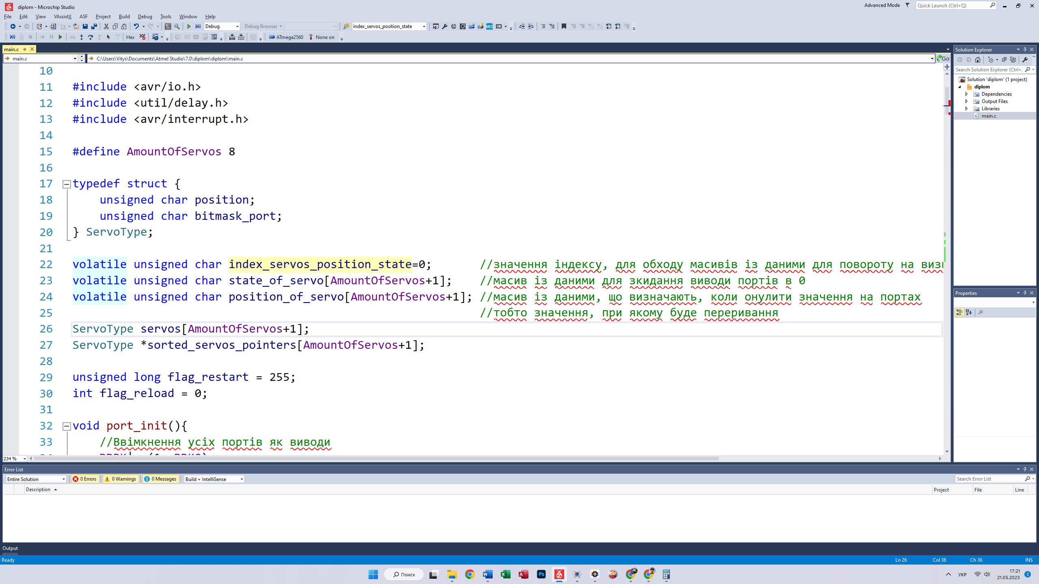
Рисунок 2.16 – Основні змінні, з котрими оперує алгоритм

Для індексування створено змінну index_servos_position_state. Для збереження позицій, тобто кількості тактів, котрі робить таймер, перед тим як встановити логічний нуль та закінчити формування сигналу, створено масив position_of_servo[] – кількість його елементів збільшена на один для того, щоб, якщо всі сервоприводи мають різні позиції, встановити флаг завершення масиву після кінцевого елементу. Також є масив бітмасок для виходів, котрі повинні бути скинуті до логічного нуля – position_of_servo[].
В даній реалізації використано 8 виходів МК, а точніше весь порт К0:7 даного мікроконтролеру. Цей порт на платі розробника позначається як А8:15 та на рис. 2.16. виділений червоним. Перед початком написання, його потрібно ввімкнути. Тобто виставити вісім пінів на вихід, див. рис. 2.17. Також, для запобігання генерації зайвих сигналів, що можливо були на них встановленні, усі виходи встановлено в логічний нуль.
Дії по ініціалізацію порту К відбуваються у функції port_init().
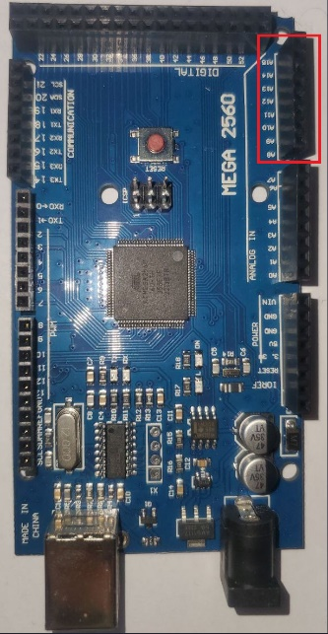
Рисунок 2.16 – виводи порту К для МК виділені червоним на платі розробника MEGA2560
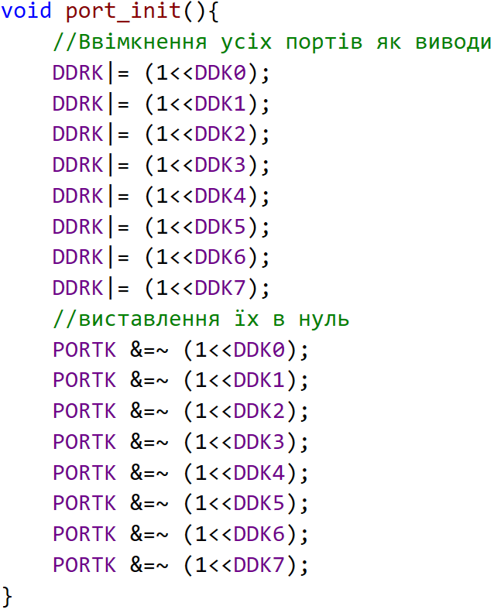
Рисунок 2.17 – Стандартні дії по налаштуванню пінів на вивід та встановлення на них логічного нуля

Основа цього алгоритму – TC, його використання вигідно тим, що таймер генерує імпульси та переривання незалежно від роботи основної програми МК. Взято перший 16-бітний лічильник МК ATmega2560 – Timer/Counter 1, оскільки в нього є переривання за збігом зі спеціальним регістром ICR1. Щоб він почав працювати, в ньому потрібно налаштувати необхідні параметри:
- Таймер має рахувати 20 мс, тобто працювати із частотою в 50 Гц. Вибрано цю частоту, оскільки її підтримують усі SD. Також невелика частота зробить так, що поява переривань буде з’являтись через досить великий, по міркам МК, час. Це означає, що для МК зможе як оброблювати переривання, так і виконувати іншу програму без складнощів;
- Режим праці – Clear To Compare (СТС) із верхньою межею у регістрі ICR1. Це 12-й режим для першого таймера. Його вибір є правильним, оскільки для реалізації алгоритму, потрібно зробити так, щоб таймер був обмежений певною кількістю часу. А також, щоб таймер постійно порівнювався із певним значенням із масиву позицій. Такі можливості надають регістри ICR1, верхня межа, та OCR1A;
- Ввімкнення переривань за збігом та дозвіл переривань.
Для встановлення дванадцятого режиму праці, потрібно у керуючі регістри TCCR1A та TCCR1B встановити логічну одиницю у бітах WGM12 та WGM13.
Для встановлення тривалості лічби TC, використаю формулу 2.3:
$t=\frac{N(TOP+1)}{f_{clk}}$ (2.3)
де t – тривалість рахування таймера до TOP, у секундах;
N – дільник;
TOP – верхня межа, до котрої потрібно рахувати.
f_{clk} – частота, на котрій працює МК.
У цьому рівнянні відомі: необхідна тривалість – 20 мс, частота 16 МГц. Дільник обрано 256, оскільки це найбільший дільник, що націло ділить 16 МГц, також вибір найбільшого дільника, зробить позиціонування SD-ів менш точним, але більш зручним для рахування та використання. Встановлення відбувається завдяки трьом керуючим бітам CS0:2 у регістрі TCCR1B.
Отже, підставивши значення у формулу 2.3, отримано значення TOP = 1249. Як було вказано раніше, це верхня межа: це значить, що потрібно його встановити в регістр ICR1.
У даному алгоритмі використовується переривання за збігом. Для цього обрано регістр порівнянь першого таймера – OCR1A. Одразу після ініціалізації його встановлено в нуль, щоб алгоритм почав працювати, як тільки TC почне рахувати.
Для роботи переривань, потрібно в регістр таймера для переривань TIFR1 встановити біт OCIE1A, що дозволяє переривання за збігом з регістром порівняння OCR1A.
Дії по налаштуванню таймера зазначені на рис. 2.18.
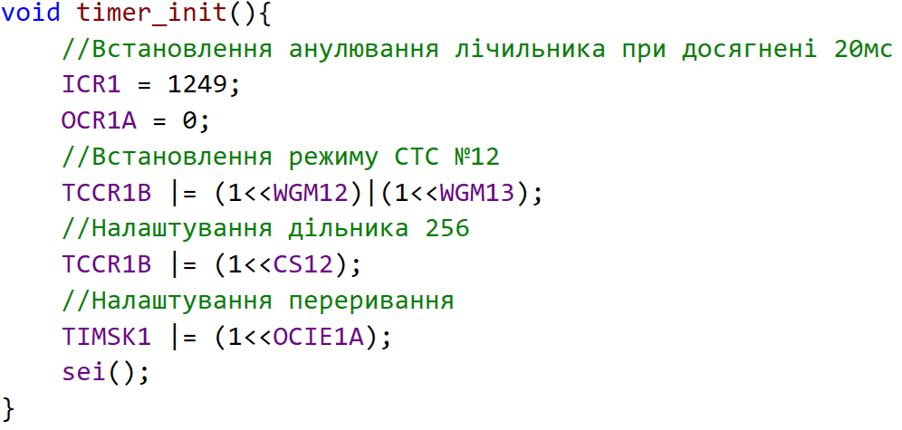
Рисунок 2.18 – Налаштування першого таймера ATmega2560
Також, для початку роботи алгоритму потрібні початкові дані. Щоб відокремити дії користувача і алгоритм, створено нові дані, що визначають SD, котрі будуть заноситися до масивів алгоритму. Для полегшення можливої майбутньої модифікації створено структуру ServoType, див. рис. 2.19, з основними параметрами для керування SD. Змінні цього типу: servos[], що відповідає за конкретний SD та *sorted_servos_pointers[] це відсортований за зростанням масив покажчиків, що вказують на елементи масиву servo[]: він створений для полегшення сортування структур даних, оскільки МК набагато легше перевизначити 2-байтні покажчики, аніж кожен елемент структури.
- position – для визначення позиції, тобто часу коли потрібно завершити імпульс для керування SD;
- bitmask_port – це бітмаска, що відповідає за те, до якого піну 8-бітного порту приєднаний SD.
- angle – кут заданий користувачем;
- angle_max – максимальний кут заданий користувачем;
- min_pulse_us – мінімальна тривалість імпульсу SD;
- max_pulse_us – максимальна тривалість імпульсу SD;
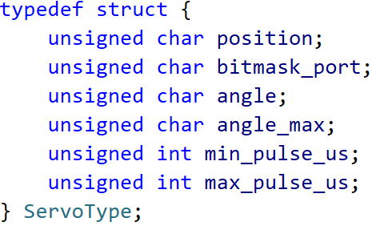
Рисунок 2.19 – Структура ServoType

Також знадобляться прапори, що визначатимуть значення для зупинки проходження по масиву або для визначення, що користувач ввів дані та потрібно оновити масиви – flag_restart та flag_reload відповідно:
- flag_restart – константа, що дорівнює 255;
- flag_reload – приймає значення 0, якщо оновлення не потрібне, 1 якщо користувач ввів дані.
Для вводу початкових даних відповідає функція start_position_init(), див. рис. 2.20. У ньому проходить ініціалізація початкових положень та бітмаски, що визначають пін порту. З самого початку усі SD виставляються в нейтральне положення. В усіх SD за замовчуванням стоїть, що нейтральна позиція виставляється при тривалості керуючого імпульсу в 1.5 мс. Щоб знайти, скільки потрібно TC відрахувати, щоб пройшла 1.5 мс, використано формулу 2.4. З неї отримано, що нейтральне положення PWM = 94. До речі отримане значення насправді дорівнює 93.75, тобто SD встане не рівно в нейтральну позицію, а зі зміщенням. Вирахуємо відхилення в відсотках, використовуючи формулу для знаходження тривалості імпульсу 2.5: t = 1.504 мс, тобто відхилення у більшу сторону на 0,001%.
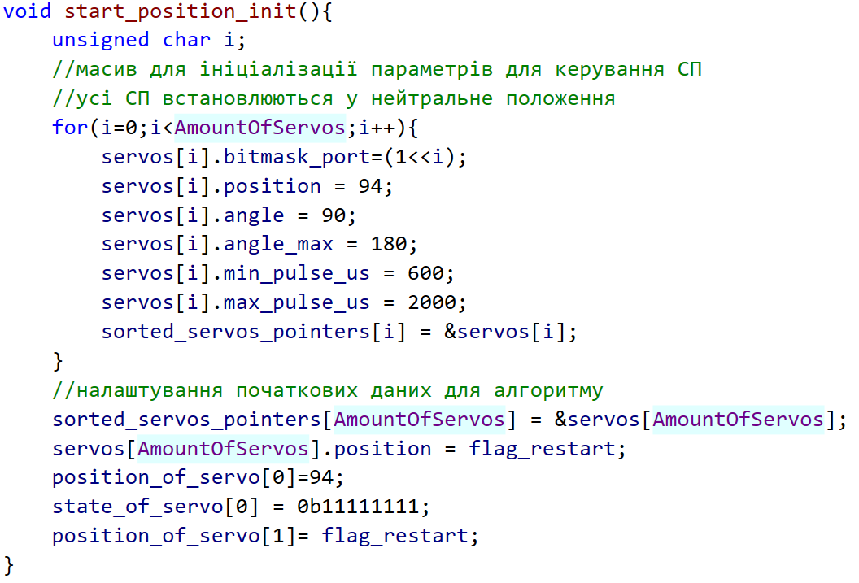
Рисунок 2.20 – Функція для ініціалізації початкових даних

$PWM+1=\frac{t(TOP+1)}{T}$ (2.4)
де PWM – це відповідне значення у відліках TC, через t часу;
TOP – це максимальне значення у відліках до котрого рахує TC, через Т часу;
t – час потрібної тривалості імпульсу;
T – максимальний час тривалості.
$t=62,5*{10}^{-9}*N*PWM$ (2.5)
де t – тривалість імпульсу в с;
N – дільник;
PWM – це відповідне значення у відліках TC, через t часу.
При вводі нових значень, масиви, що використовує алгоритм, мають оновлюватися. Для цього створено функцію для сортування та оновлення: sort_servos() та reload_data() відповідно, див. рис 2.21.
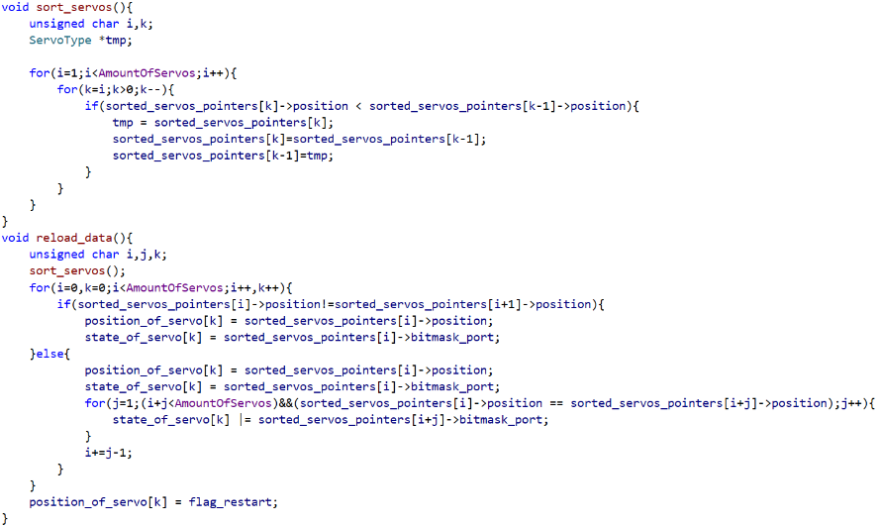
Рисунок 2.21 – Функції сортування та оновлення масивів для алгоритму

Функція sort_servos() – сортує масив покажчиків на SD за зростанням вказаної позиції. Тобто масив буде відсортований так, щоб у алгоритмі поступово закінчувати імпульси на вказаних сервоприводах.
Функція reload_data() – викликає сортування і працює з відсортованим масивом SD-ів. Якщо уважно пройти по алгоритму, можна задати питання, що буде, якщо сервоприводи встановлені в одне положення. Програма встановить нове значення на один SD та виконає подальші дії, за час поки все це виконувалося, таймер вже давно пройде встановлене значення і наступне переривання виникне тільки, коли таймер знов дорахує до цього значення. Тобто буде відставання на цілий період за кожне однакове значення. Для вирішення цієї проблеми можна робити перевірку на однаковість значень на кожній ітерації алгоритму, після закінчення усіх розрахунків, встановлювати це значення таймер-лічильнику. Це призведе до відхилень на малі значення від заданої позиції, оскільки збільшиться тривалість імпульсу. Або, як зроблено в reload_data(), усі однакові значення об’єднувати в одне. Функція працює так:
- Якщо поточне значення не дорівнює наступному, то записати значення позиції та бітмаску з одним виходом цього SD як наступне значення масиву.
- Інакше, якщо однакові, позиція записується як наступну та об’єднуються [19] бітмаски в одне значення. Тобто до однієї позиції приєднуються усі виходи, до котрих під’єднані SD з заданою позицією.
- При досягнені кінця масиву, встановлення наступного елементу – флаг кінця масиву.
Перевага цієї реалізації функції у тому, що алгоритм замість проходження по усьому масиву з усіма значеннями проходить лише по кількості неоднакових позицій. Це звільнює хоч і малий, але для МК достатньо великий проміжок часу, за рахунок зменшення кількості переривань.
Як було сказано, основа алгоритму – переривання. Тому усі його дії будуть відбуватися у перериванні за збігом, код та пояснення до нього знаходяться на рис. 2.22.
Для того, щоб користувач зміг вводити різноманітні SD, створено функцію data_input(), див. рис. 2.23.
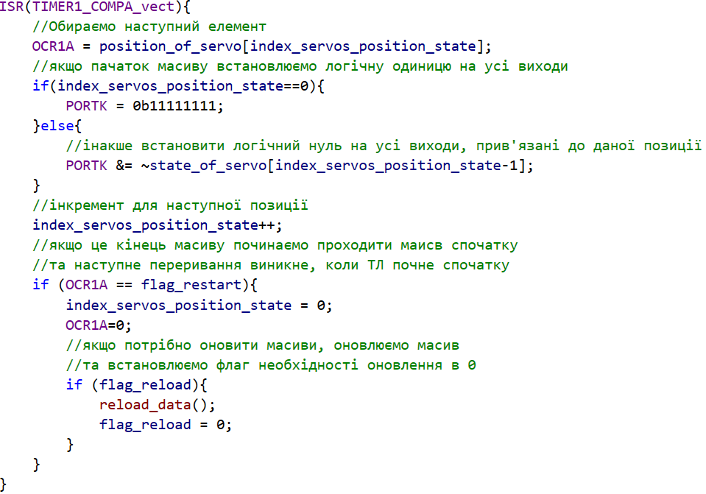
Рисунок 2.22 – Програмна реалізація вказаного алгоритму у обробнику переривань за збігом
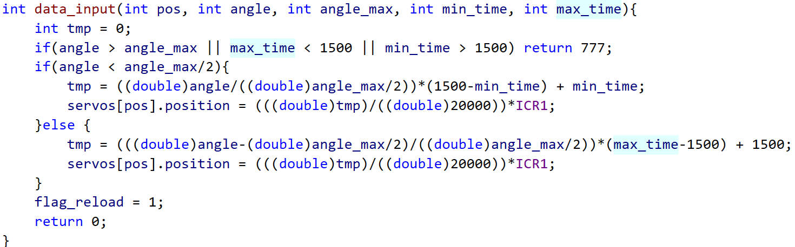
Рисунок 2.23 – Код для нормування введених значень користувачем

Висновки за розділом 2
У розділі 2 було створено методику для одночасного керування багатьма різноманітними SD та його програмну реалізацію на С. А в даній програмній реалізації можна керувати від одного до 8 SD включно. Недоліком цієї реалізації є те, що для зміни даних, користувачеві необхідно використовувати програматор, тобто перезаписувати програму на МК. В подальшому, щоб полегшити роботу запису даних, треба створити більш легший для користувача інтерфейс.

РОЗДІЛ 3

ТЕСТУВАННЯ МЕТОДУ ТА РОЗРОБКА РЕКОМЕНДАЦІЙ ЩОДО ЗАСТОСУВАННЯ

Створення моделі у Proteus та прототипу
Щоб перевірити працездатність створеної методики, потрібно протестувати створену програму. Для тестування, створено існуючий прототип та модель у Proteus.

Модель у Proteus
Для створення моделі в Proteus узято зі стандартної бібліотеки 2 елементи та логічний аналізатор. Оскільки у програмі використовується порт К, додаємо клеми до його виходів. Отже, виходам PK0:7 відповідають клеми S1:8. На цих виходах буде зніматися керуючий сигнал, отже кожна клема відповідає одному SD, що позначаються SERVOn, де n це номер сервопривода. Оскільки під’єднати можна лише вісім, то SD мають назви: SERVO1:8. Щоб перевіряти точність наданих сигналів, дані клеми під’єднано до логічного аналізатору, див. рис. 3.1.
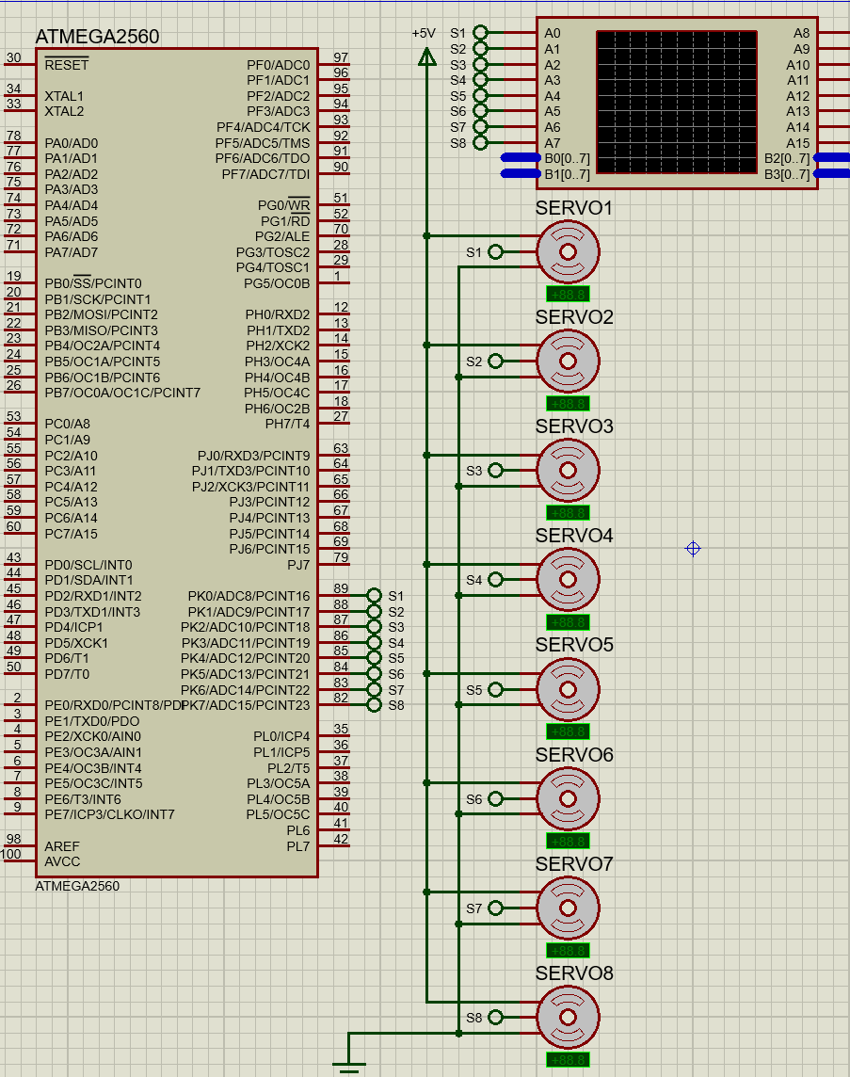
Рисунок 3.1 – Модель для реалізації методики керування
Усі SD мають спільне джерело живлення в +5В та під’єднані до загальної землі.

Прототип
Для створення реальної моделі, див. рис. 3.2, використаємо усі наведені прилади та застосування відповідно до 2.3.1. Прототип побудовано як у Proteus. Слід зазначити, що створений прототип буде мати лише 6 SD (4 SG92R [20] та 2 EMAX), але програма буде працювати як із вісьмома, але два останні виходи будуть незадіяні. Виходи порту К виведені помаранчевими дротами до макетної плати. Через макетну плату, до виходів будуть під’єднані входи аналізатору за допомогою червоного дроту. Через сіру перемичку та за допомогою жовтих дротів виходи порту під’єднані до входів SD-ів.
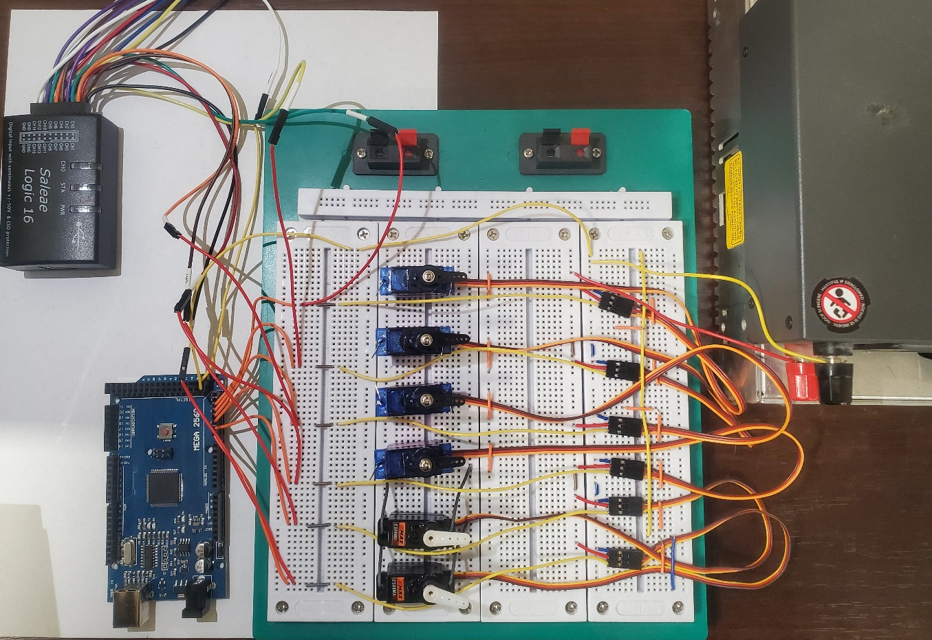
Рисунок 3.2 – Фізичний прототип для реалізації методики керування

Джерелом живлення SD є лабораторний блок живлення виставлений на +5 Вольт та обмеженням струму в 1 Ампер, див. рис. 3.3. Як під’єднане живлення до SD можна побачити на рис. 3.4. Живлення для плати та логічного аналізатору надається через USB порти комп’ютеру.
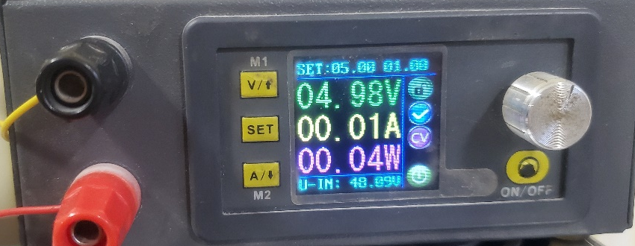
Рисунок 3.3 – Блок живлення із встановленим обмеженням в 1 Ампер
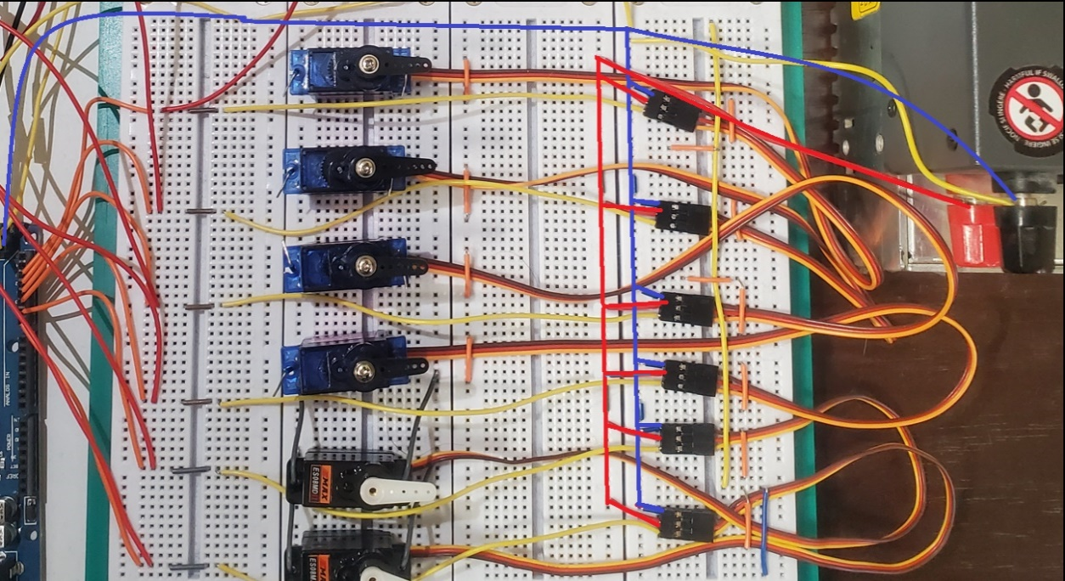
Рисунок 3.4 – Під’єднання живлення до SD: синє – земля, червоне – +5В

Тестування
Для тестування методики створено функції: test1() та test2(). Для керування треба обрати потрібний SD у масиві servo[] та задати йому позицію через поле структури position та встановити флаг необхідності оновлення на 1. Якщо відома лише потрібна тривалість імпульсу, то, щоб знайти потрібне значення у відліках TC, треба використати формулу 2.4, де замість TOP встановити значення з ICR1.

Тест 1
Перший тест покаже, що МК генерує сигнали справно та точно як заплановано.
Спочатку усі парні SD встановлені у ліве положення, а непарні у праве положення, через п’ять секунд значення парних та непарних поміняються місцями, після чого йде затримка у п’ять секунд і усі SD становляться у нейтральне положення, через ще п’ять секунд все починається спочатку. Код даного тесту зображений на рис. 3.5.
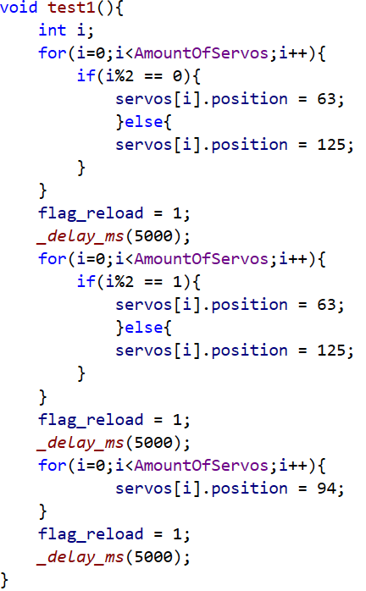
Рисунок 3.5 – Код першого тесту

Результати виконання першого тесту на Proteus та прототипі зображені на рис. 3.6-13.
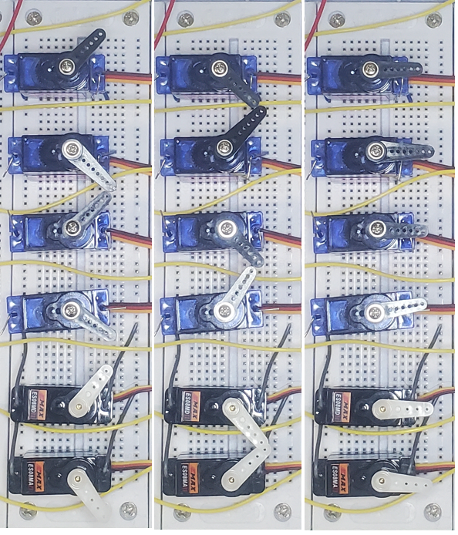
Рисунок 3.6 – Перший тест на прототипі: зліва перше положення, по центру друге положення, справа третє положення
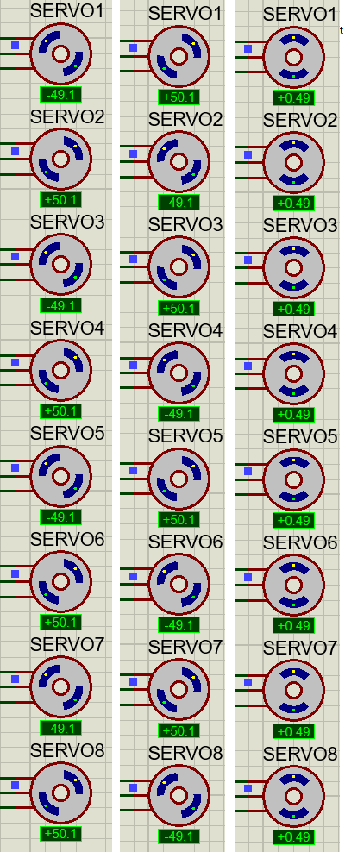
Рисунок 3.7 – Перший тест у Proteus: зліва перше положення, по центру друге положення, справа третє положення
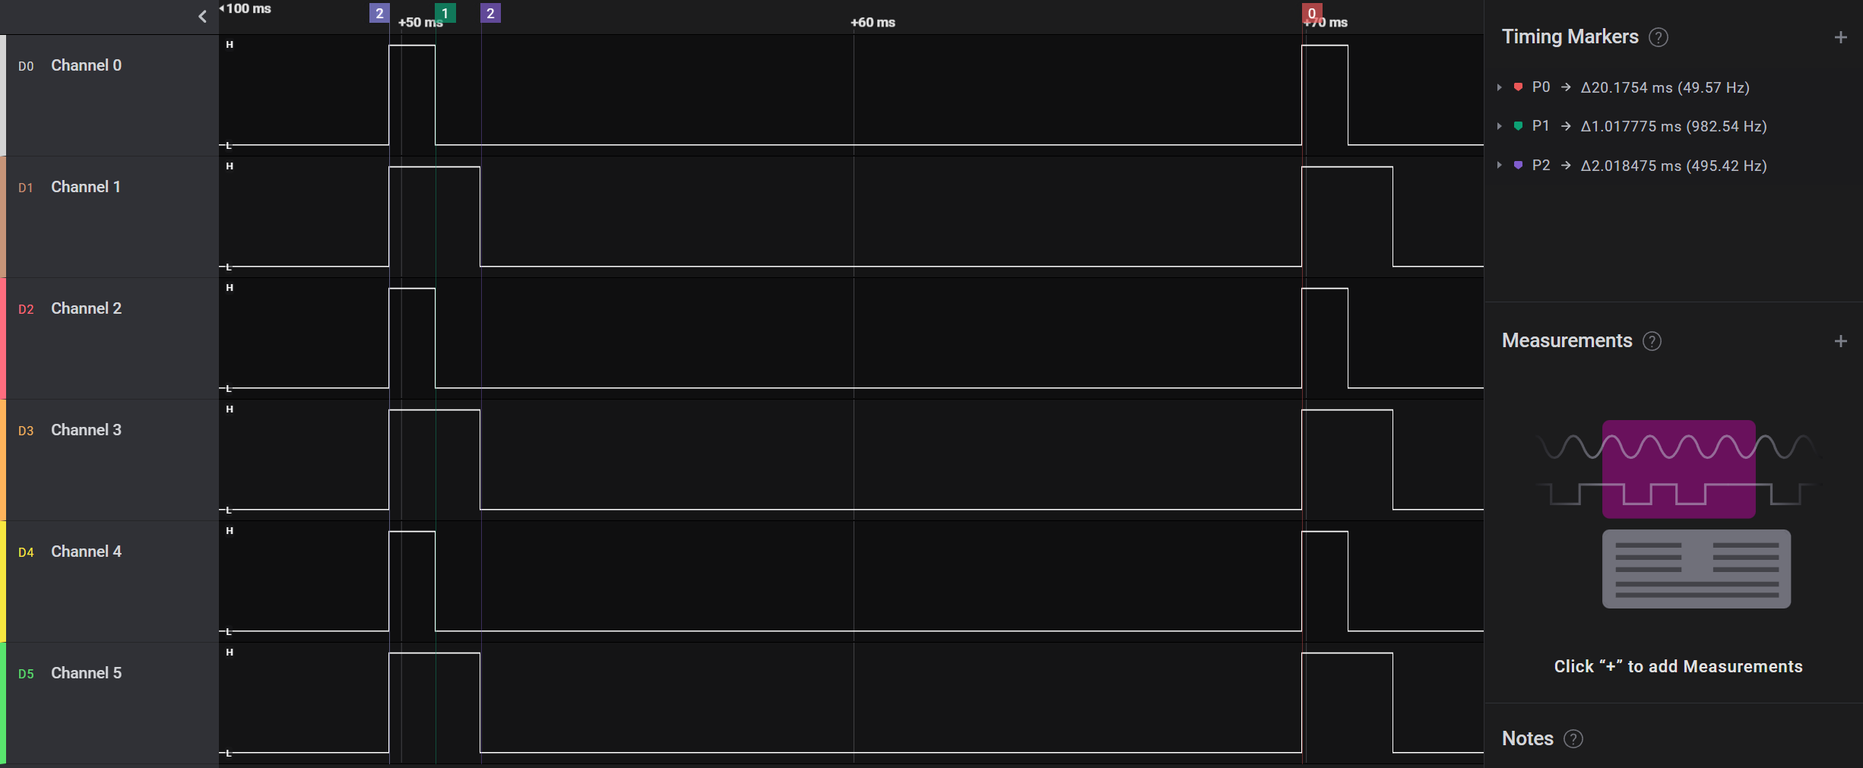
Рисунок 3.8 – Перший тест аналізатор Saleae – парні SD отримують імпульс в 1 мс, непарні в 2 мс
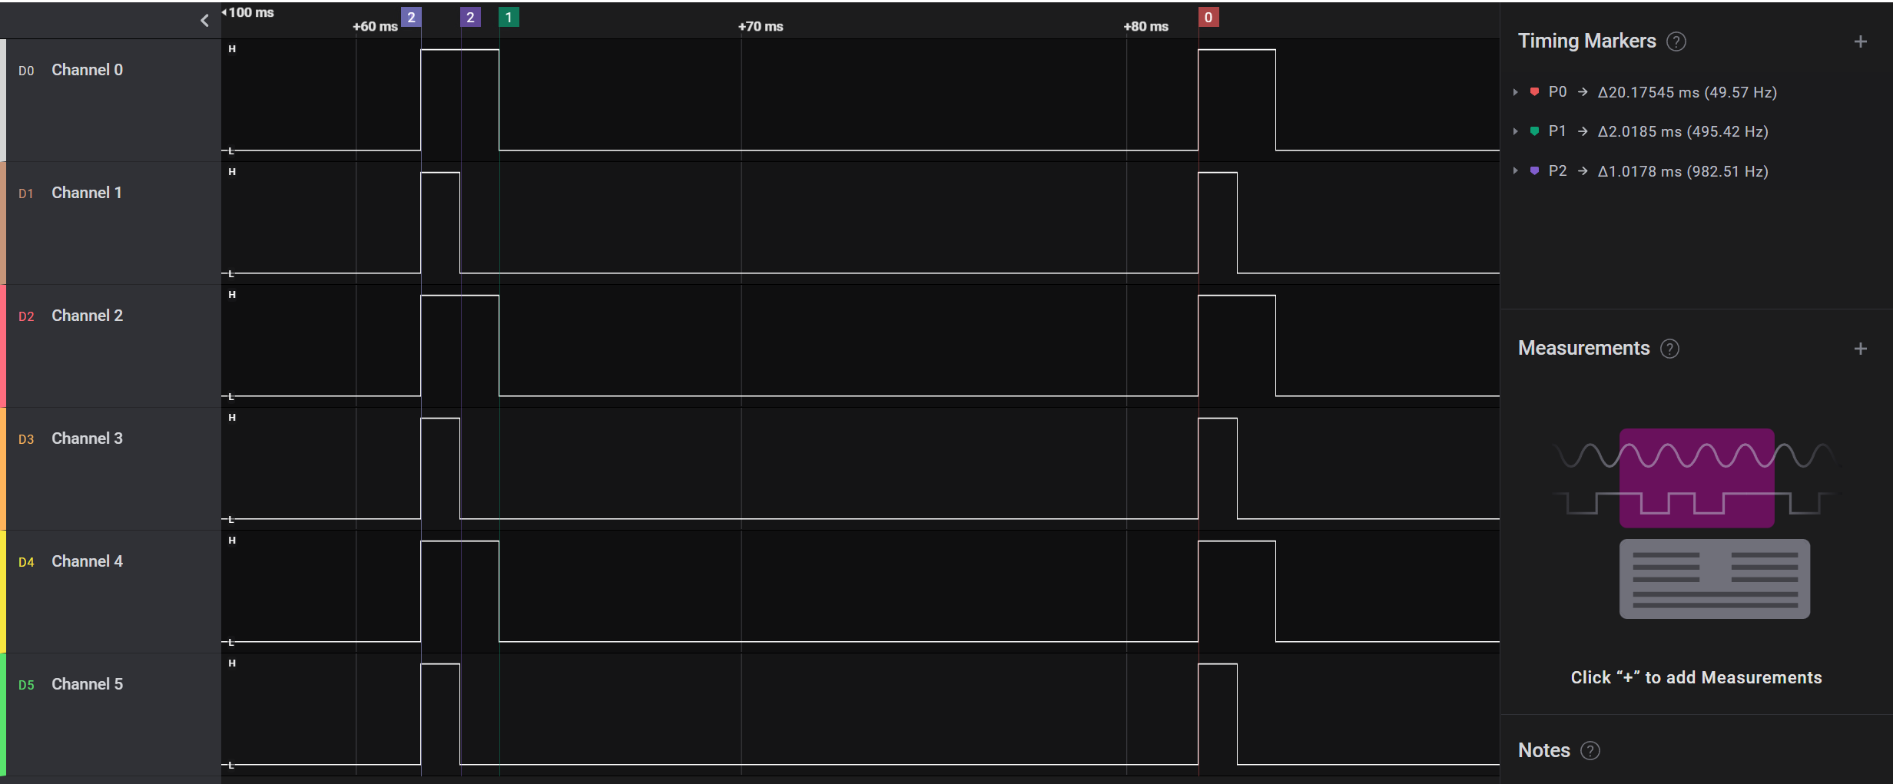
Рисунок 3.9 – Перший тест аналізатор Saleae – парні SD отримують імпульс в 2 мс, непарні в 1 мс
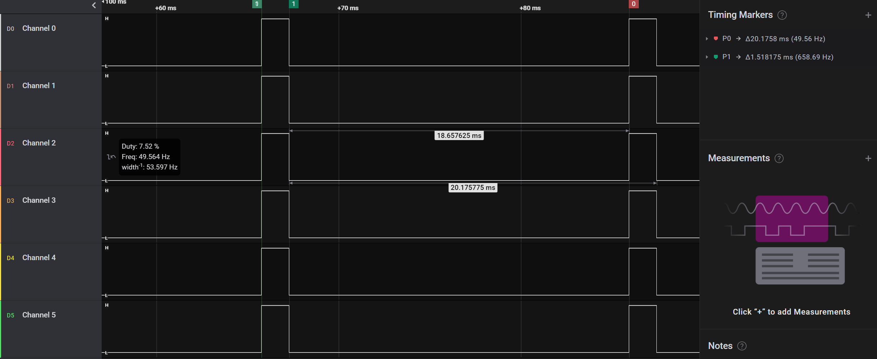
Рисунок 3.10 – Перший тест аналізатор Saleae – усі SD встановлюються у нейтральне положення 1.5 мс
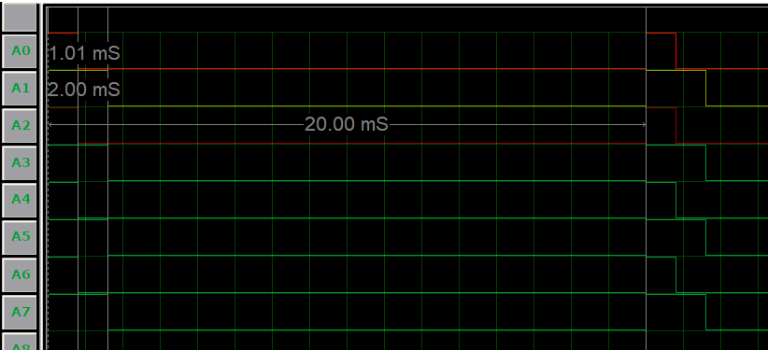
Рисунок 3.11 – Перший тест аналізатор Proteus – парні SD отримують імпульс в 1 мс, непарні в 2 мс
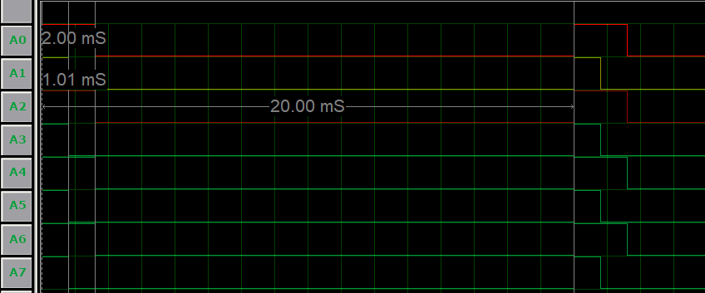
Рисунок 3.12 – Перший тест аналізатор Proteus – парні SD отримують імпульс в 2 мс, непарні в 1 мс
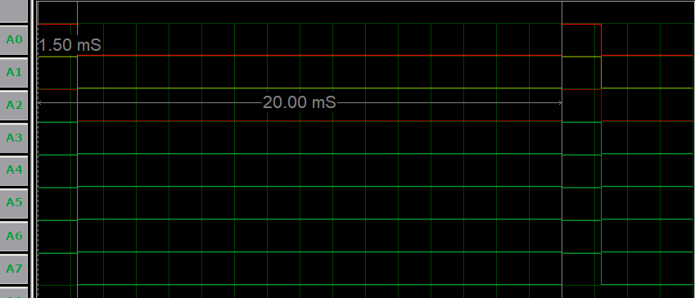
Рисунок 3.13 – Перший тест аналізатор Proteus – усі SD встановлюються у нейтральне положення 1.5 мс

Тест 2
Другий тест, див. рис. 3.14 направлений на визначення – чи можуть дані моделі одночасно керувати багатьма різноманітними SD та чи можуть встановити імпульс заданої тривалості.
Спочатку кожен SD встановлюється у положення за формулою 3.1;
$servo\left[i\right]=63+i*8$ (3.1)
де і – це порядковий номер SD, починаючи з нуля.
Отже, скориставшись формулою 2.3, можна визначити які довжини імпульсів будуть отримувати SD (значення округлені до тисячних):
- 1,009 мс
- 1,137 мс
- 1,265 мс
- 1,393 мс
- 1,521 мс
- 1,649 мс
- 1,777 мс
- 1,906 мс
Тобто, кожен наступний SD має значення на 8 рахунків таймера більше за попередній, або тривалість імпульсу довше на 0,128 мс.
Другим положенням буде ручне встановлення двох різних значень у різних SD. Значення дорівнюють 150 – 2,402 мс у перший та 113 – 1,809 мс у другий SD.
Третім положенням буде встановлення двох однакових значень у другий та третій SD, у четвертий встановлено значення як у першого, а п’ятому та шостому збільшу тривалість імпульсу на 0,32 мс. Це покаже, що SD встають в позицію одночасно.
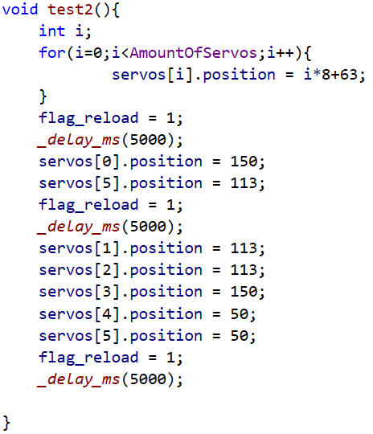
Рисунок 3.14 – Код другого тесту

Результати виконання першого тесту на Proteus та прототипі зображені на рис. 3.15-22. З рисунків видно, що імпульс як а Proteus так і у реальній моделі встановлюється для однакових значень одночасно.
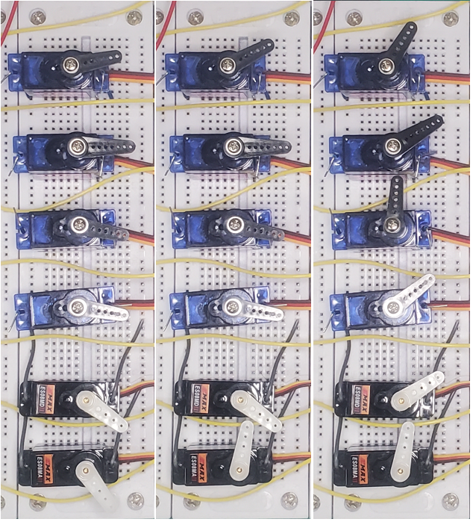
Рисунок 3.15 – Другий тест на реальному обладнанні
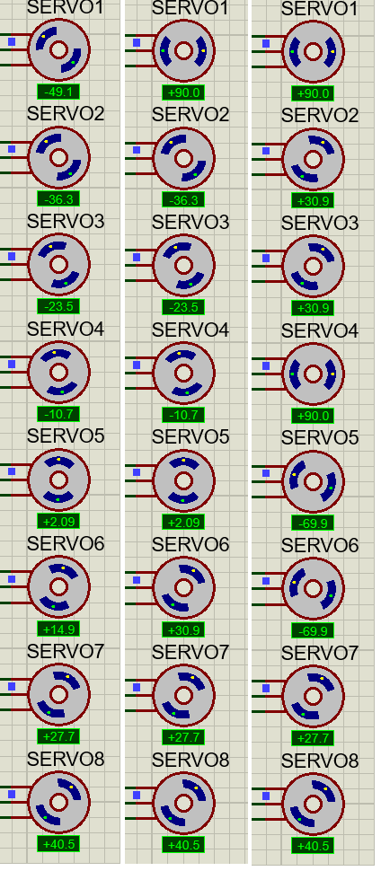
Рисунок 3.16 – Другий тест Proteus – зліва перше положення, по центру друге положення, справа третє положення
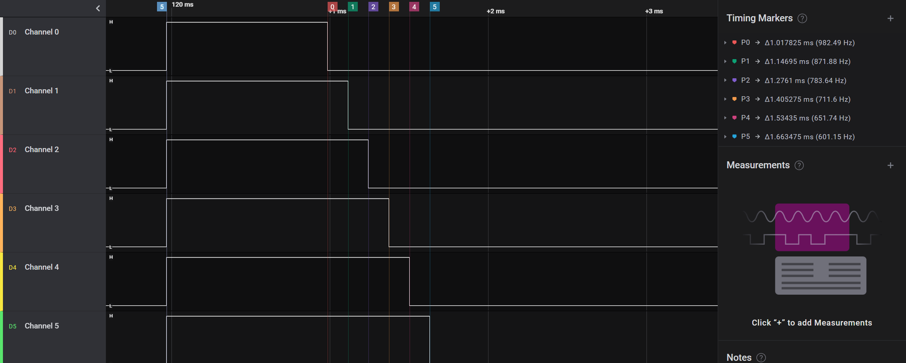
Рисунок 3.17 – Другий тест аналізатор Saleae – Перше положення: кожен наступний більше попереднього на 0,128 мс
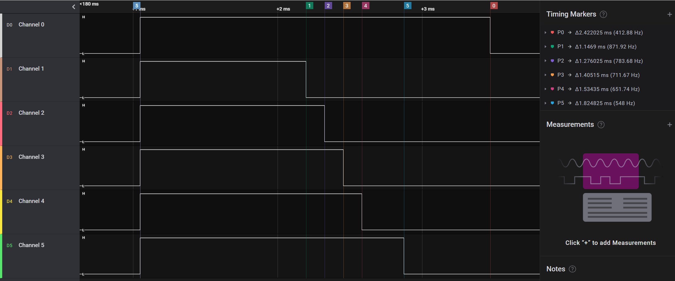
Рисунок 3.18 – Другий тест аналізатор Saleae – Друге положення: перший та шостий SD одночасно змінюють своє положення
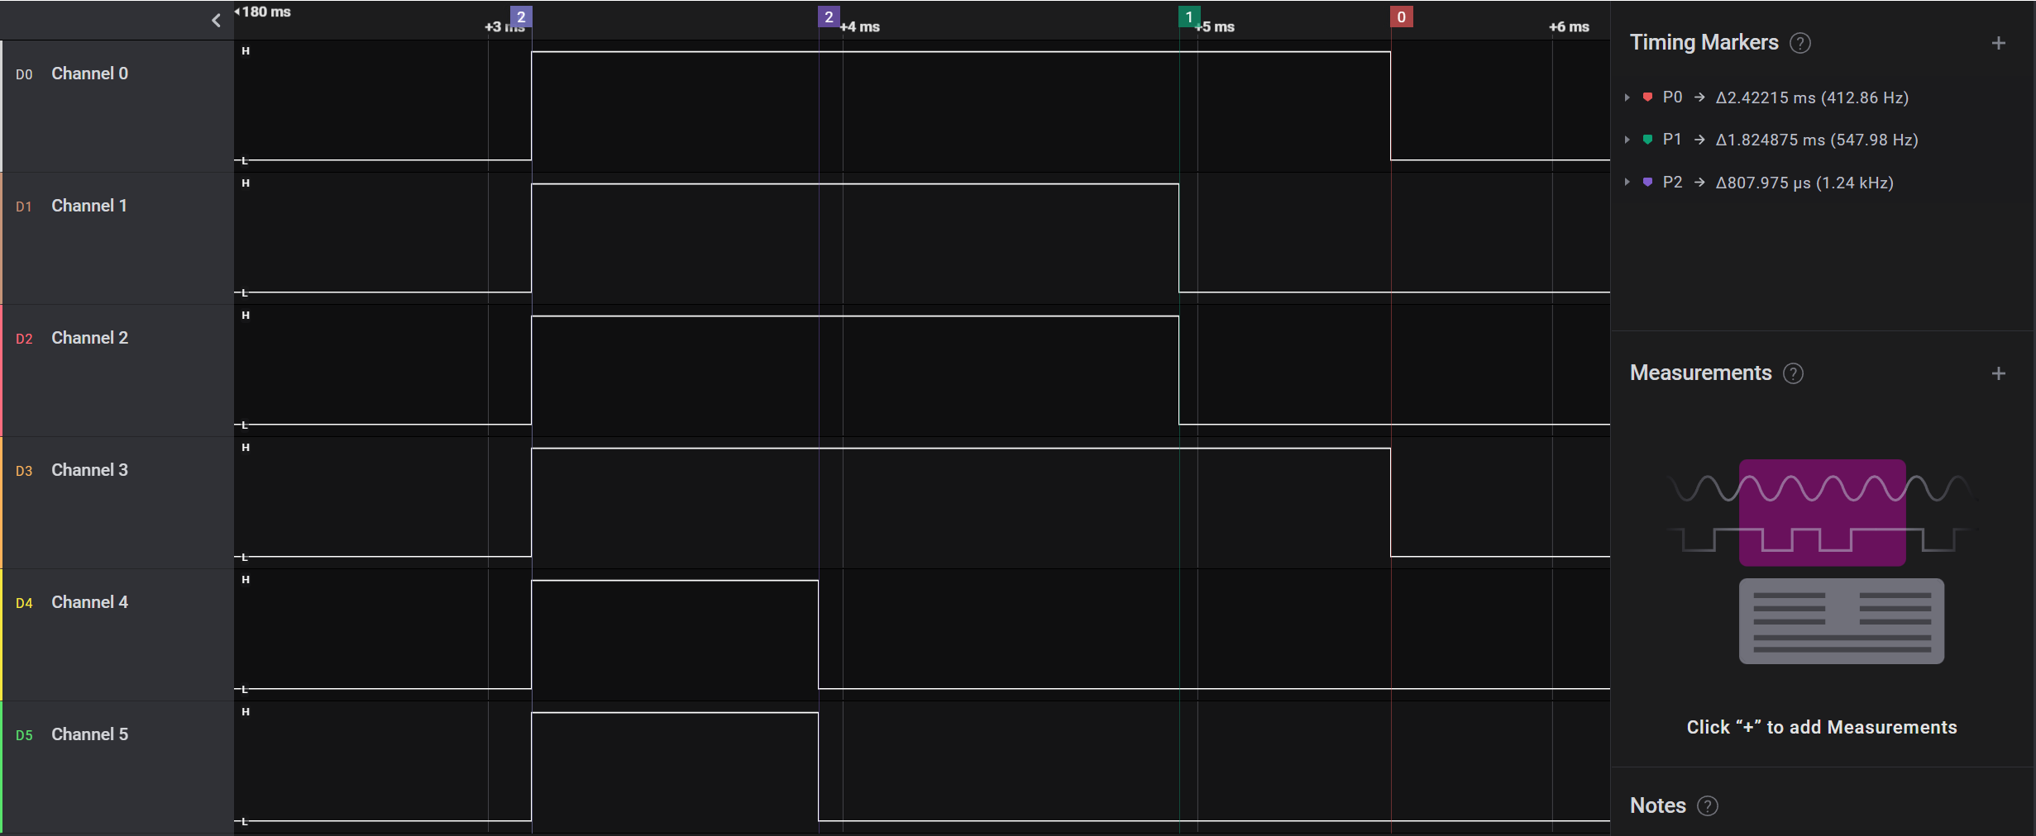
Рисунок 3.19 – Другий тест аналізатор Saleae – Третє положення 3 пари SD одночасно встановлюються у однакове, для пари, положення
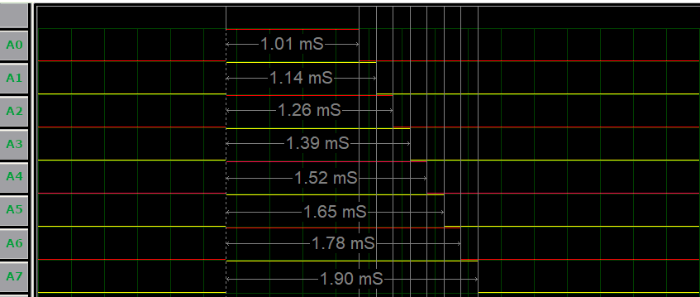
Рисунок 3.20 – Другий тест аналізатор Proteus – Перше положення: кожен наступний більше попереднього на 0,128
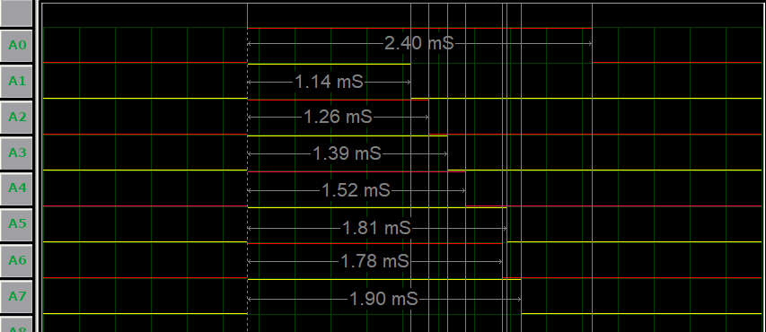
Рисунок 3.21 – Другий тест аналізатор Proteus – Друге положення: перший та шостий SD одночасно змінюють своє положення
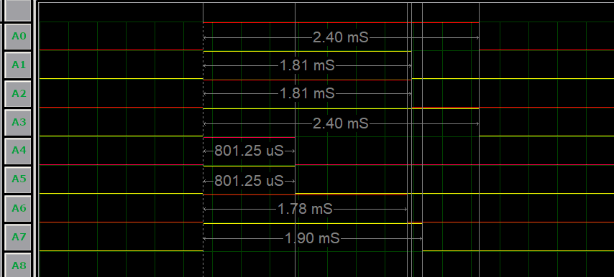
Рисунок 3.22 – Другий тест аналізатор Proteus – Третє положення 3 пари SD одночасно встановлюються у однакове, для пари, положення

Порівняння
Щоб зрозуміти, що алгоритм працює точно, треба порівнти теоретичні результати з симульованими та реальними даними. Так для першого тесту перший SD теоретично встановлений на 1,009 мс, в Proteus 1,01 мс та на реальному обладнанні 1,018 мс. Отже відносна похибка для симулятору близько 0,01%, а для реальної моделі близько 0,89%.
Для більш точної оцінки був проведений аналіз даних з таблиці 3.1. З неї видно, що загалом похибка не виходить за рамки однієї сотої відсотка. Похибка у Proteus насправді викликана округленням при виводі на аналізаторі. Proteus так програмований, що якщо імпульс менше 1 мс, то показувати буде у мікросекундах, а якщо ж більше, то значення округлиться до сотих мс. Реальна похибка викликана точністю аналізатору.
Таблиця 3.1
Порівняльна таблиця отриманих результатів
Значення TC |  | Теоретична тривалість імпульсу, мс | Тривалість імпульсу в Proteus, мс | Відносна похибка для Proteus, % | Реальна тривалість імпульсу, мс | Реальна відносна похибка, %
І | 63 | 1,009 | 1,01 | -0,01 | 1,018 | -0,89
І | 125 | 2,002 | 2 | 0,01 | 2,018 | -0,79
І | 94 | 1,505 | 1,5 | 0,33 | 1,518 | -0,86
ІІ | 150 | 2,402 | 2,4 | 0,08 | 2,422 | -0,83
ІІ | 113 | 1,809 | 1,91 | -0,06 | 1,825 | -0,88
ІІ | 50 | 0,801 | 0,801 | 0 | 0,808 | -0,87

Аналіз часу перебування у перериванні
Даний аналіз призначений для визначення часу перебування у переривані.
Для тестування створено ряд програм, що відрізняються кількістю позицій, що встановлюються на SD. Для визначення часу використано логічний аналізатор приєднаний до спеціального виходу та метод, де при вході у переривання вихід встановлюється в логічний нуль, а при виході встановлюється в логічну одиницю.
Розглянуто три варіанти можливих значень позицій SD:
- SD мають 8 різних позицій, див. рис. 3.23-24;
- SD мають 4 різні позиції, див. рис. 3.25-26;
- SD мають 2 різні позиції, див. рис. 3.27-28.
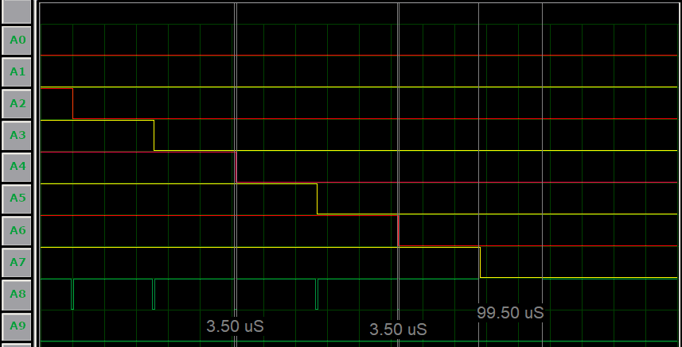
Рисунок 3.23 – SD встановлені у 8 різних положень Proteus
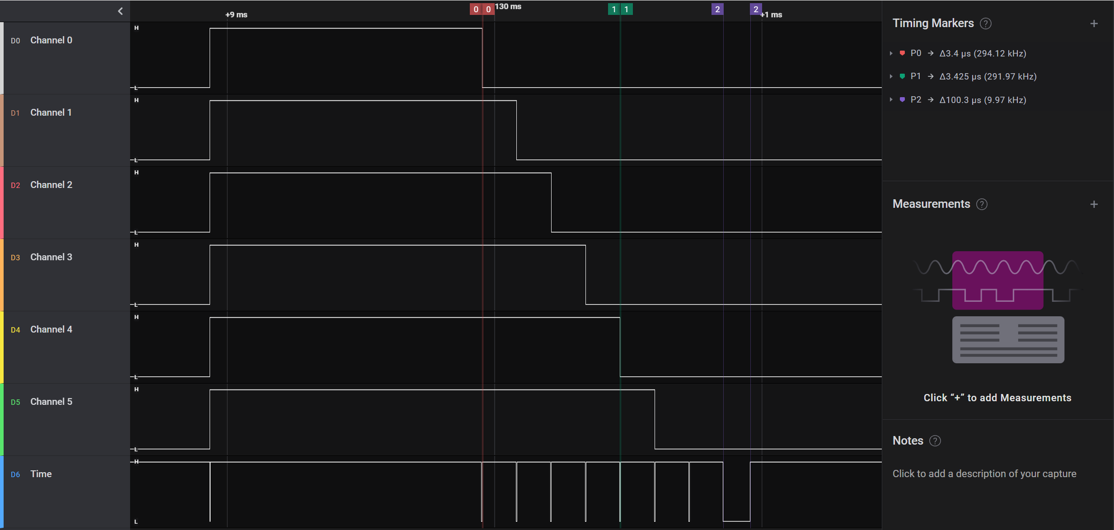
Рисунок 3.24 – SD встановлені у 8 різних положень Saleae
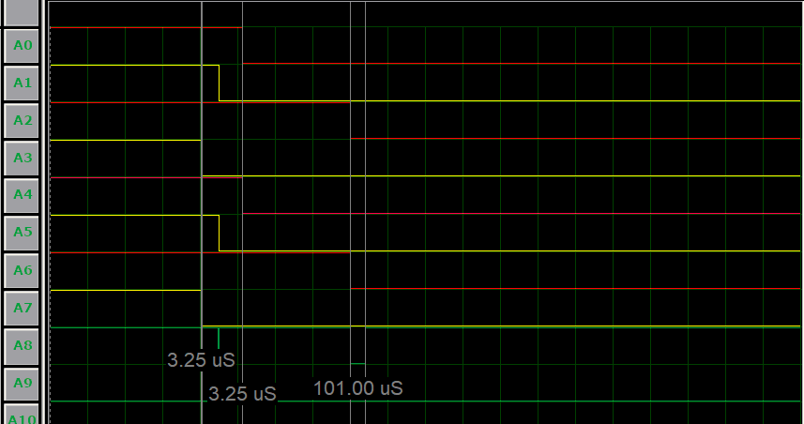
Рисунок 3.25 – SD встановлені у 4 різні положення Proteus
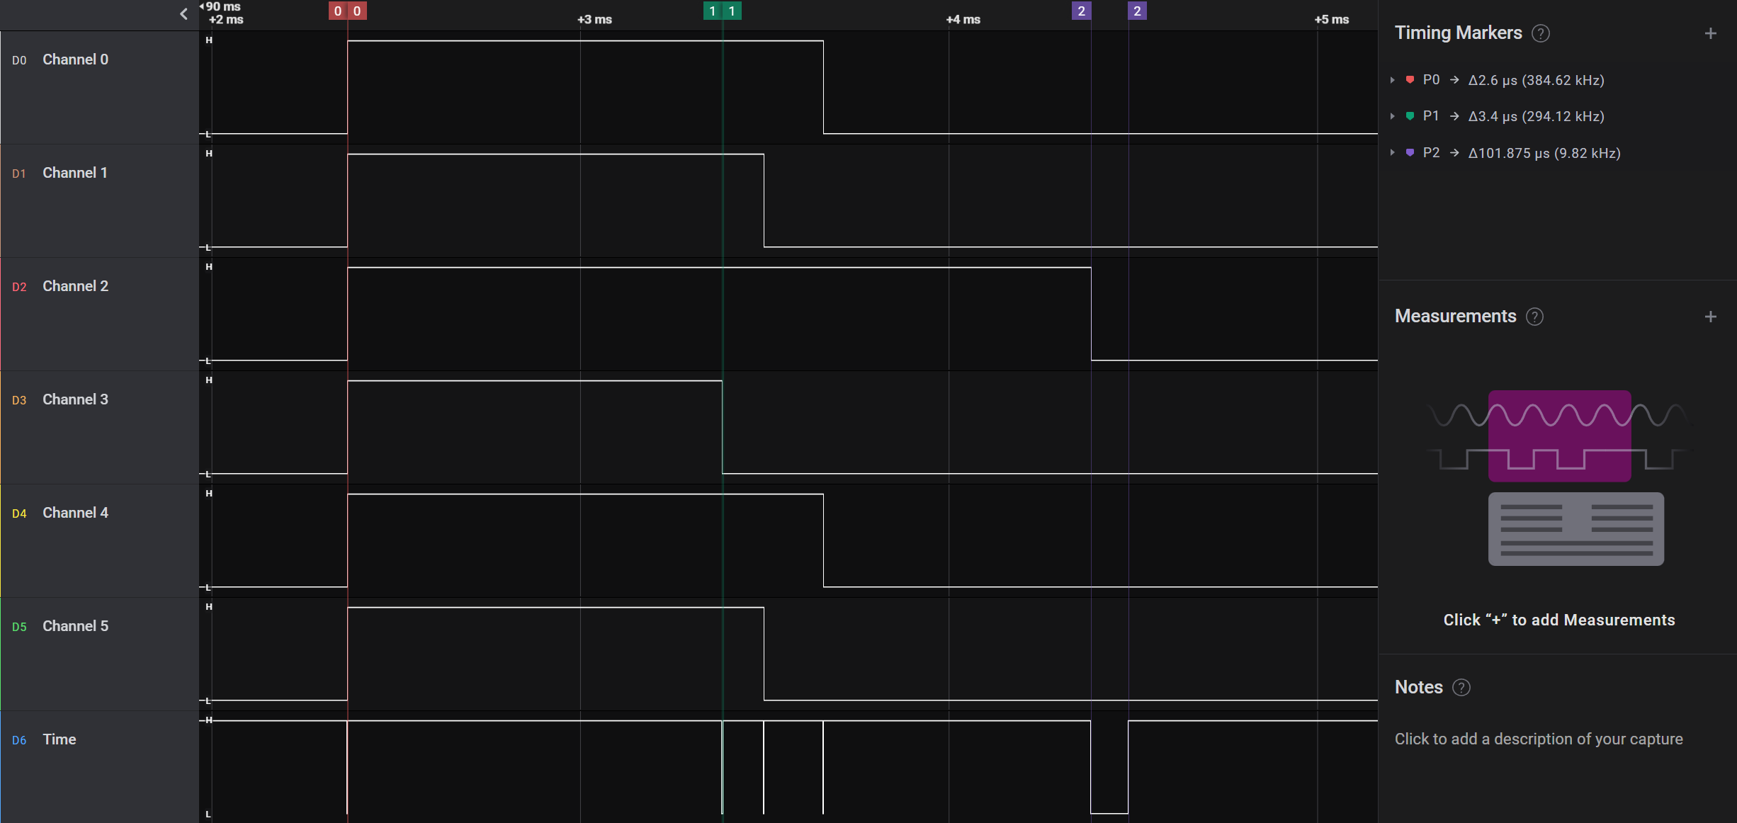
Рисунок 3.26 – SD встановлені у 4 різні положення Saleae
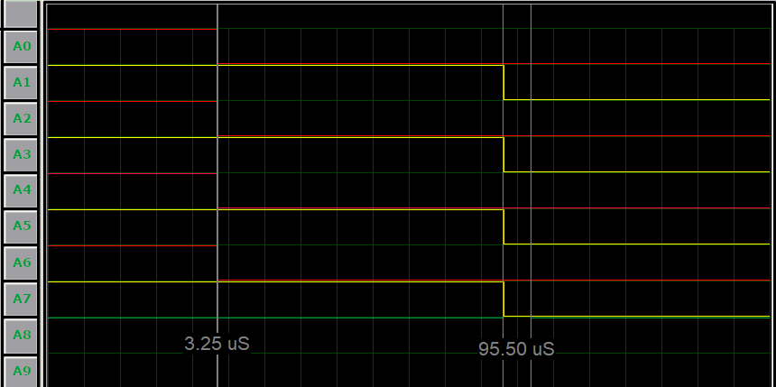
Рисунок 3.27 – SD встановлені у 2 різні положення Proteus
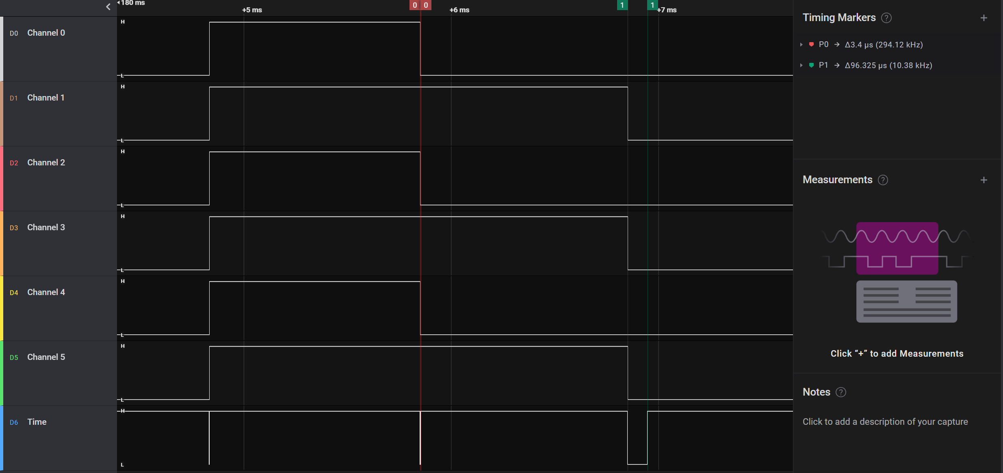
Рисунок 3.28 – SD встановлені у 2 різні положення Saleae

Зі значень логічних аналізаторів видно, що:
- Значення обох аналізаторів майже однакові;
- В усіх варіантах, встановлення значення на SD з однаковими значеннями позицій однакове і дорівнює 3,4 мкс;
- Початок генерування імпульсу, встановлення логічної одиниці та обрання наступної позиції, займає 2,6 мкс;
- Після досягання кінцевого значення SD починається сортування нових значень, час сортування завжди різний, так у Proteus 99.5 мкс – 101 мкс – 95.5 мкс, а у Saleae 100,3 мкс – 101,675 мкс – 96,325 мкс, 8, 4 та 2 значення відповідно.
Проаналізувавши отримані значення, можна сказати, що час завершення імпульсу для одного чи декількох SD не залежить від їх кількості. Оскільки в даному методі присутнє сортування, час після завершення імпульсу останнього SD значно довший за інші. Для перевірки залежності часу сортування від кількості позицій SD, проведено ще один експеримент з одним значенням на усіх SD: Proteus – 92,5 мкс, Saleae – 93,55 мкс.
Отже, чим більше саме позицій, а не самих SD, використовується, тим довше виконується сортування. Також тривалість відліку одного значення таймера має бути більшим за час знаходження у перериванні – в даному випадку 3,4 мкс, оскільки для ATmega2560 з частотою 16 МГц та дільником 256 тривалість відліку одного значення таймера дорівнює 16 мкс.

Розробка рекомендацій щодо застосування
Даний метод треба використовувати в умовах, коли потрібно для керування лише МК, без додаткових апаратних рішень, а також коли необхідно використовувати багато таймерів для інших задач, при цьому для SD використовується лише один TC.
Усі елементи прототипу та моделі в Proteus під’єднані за схемою на рис. 3.1.
Перед роботою потрібно встановити необхідні дані у спеціально відведеному місці для користувача у коді програми, див. рис. 3.29.
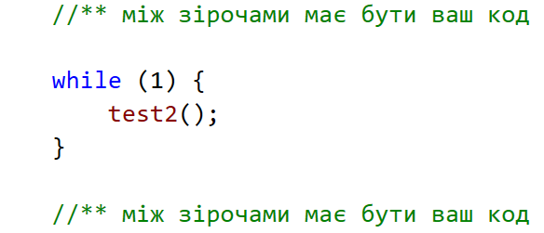
Рисунок 3.29 – Місце у коді, де потрібно ввести код для встановлення позиції SD

Працюючи з реальним обладнанням, необхідно дотримуватись техніки безпеки при роботі з електрикою. Щоб завантажити створену програму із зазначеними даними, необхідно під’єднати програматор через USB до комп’ютеру, а також відкрити проект у програмі Microchip Studio та зайти до налаштувань програматору, через послідовність дій Tools – Device Programming. Відкриється нове вікно Device Programming, а програматор почне блимати зеленим кольором зі сторони порту, та горіти червоним зі сторони роз’єму. Потім треба під’єднати через інший USB МК до персонального комп’ютера (PC), після чого з’єднайте виходи програматору та єдині зовнішні піни на платі так, щоб усі зовнішні піни були під’єднані. Якщо під’єднано невірно, то програматор буде блимати жовтим або червоним. Треба перевірити з’єднання та спробувати під’єднати іншим чином, і якщо програматор засвітиться зеленим, то під’єднано вірно.
У відкритому вікні обрати AVRISP mkII у списку tool, ATmega2560 у списку Device та натисніть Apply. Якщо Ви усе попередньо зробили вірно, то при натисканні на кнопку Read у поля Device Signature, у цьому та полі Target Voltage з’являться значення відповідно у шістнадцятковому вигляді та близьке значення до 5,0 V.
Перейти до вкладки Memories та натиснути кнопку Programm. Після завантаження від’єднайте програматор. Якщо усі попередні кроки були зроблені вірно, то програма почне виконуватися на реальній моделі.
Якщо потрібно змоделювати роботу програми у Proteus, то треба скомпілювати програму у Microchip Studio та знайти її місце розташування на PC. Після чого зайти у Proteus та відкрити модель.
Далі натиснути швидко два рази по МК, в результаті має з’явитися нове вікно Edit Component, див. рис. 3.30. Натиснути на іконку папки у полі Program File: відкриється провідник у котрому необхідно знайти програму з розширенням .elf та обрати його. Перед запуском, закрити усі відриті внутрішні вікна, та натиснути синій трикутник у лівій нижній частині програми. Якщо усе було зроблено вірно, симуляція почнеться та з’явиться вікно з логічним аналізаторам.
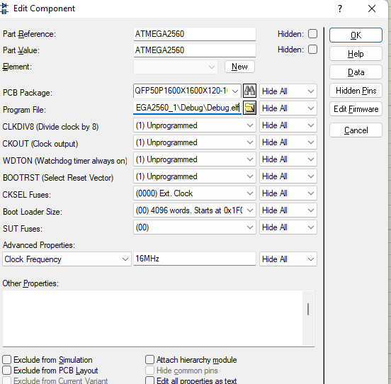
Рисунок 3.30 – Відкрите вікно для налаштування МК у Proteus

Висновки за розділом 3
За отриманими результатами можна дійти висновку, що Proteus майже відповідає теоретично заданим значенням, а на реальному обладнанні присутня похибка. Дані похибки визначають, що дану програмну реалізацію та створену модель не можна використовувати для надточних обчислень. Щоб дана програма працювала точніше, необхідно використати весь потенціал TC, тобто максимально зменшити дільник для збільшення кількості відліків. Тоді для встановлення тривалості імпульсу за допомогою відліків стане точнішим. Але тривалість одного відліку має перевищувати час обробки у перериванні, тобто 3,4 мкс.

ВИСНОВКИ

В даній роботі були проаналізовані основні параметри сервоприводів та мікроконтролеру ATmega2560. Розглянуто існуючі методи одначасного керування багатьма різноманітними SD, їх переваги та недоліки.
На основі проведеного аналізу було створено методику з блок-схемою та програму для одночасного керування багатьма різноманітними сервоприводами. Створена програма повністю відповідає таким вимогам: одночасність керування (було реалізовано за допомогою біт масок); керування багатьма SD, тобто кількість SD має бути більша за максимальну кількість виходів, що можуть бути під’єднані до одного TC, та різноманітними, цей аспект виражений у змозі користувача встановлювати максимальний кут повороту SD, власне кут для положення SD, його мінімальну та максимальну тривалість керуючих імпульсів.
Для тестування даної методики були створені фізична реалізація та модель у Proteus. Тестування показали, що усі вимоги виконуються з дуже малою, близько 1%, відносною похибкою.
Можна додати, що створена методика та її програмна реалізація мають як недоліки, так і переваги. Як недолік можна визначити, що сортування відбувається у перериванні: якщо використовувати багато сервоприводів – збільшиться масив, що викликає витрату значного часу. Перевагою являються зменшення кількості апаратних, тобто коштовних, ресурсів.

СПИСОК ВИКОРИСТАНИХ ДЖЕРЕЛ

- ACTUATORS - SERVOS [Електронний ресурс]. – режим доступу: URL: https://www.societyofrobots.com/actuators_servos.shtml#digitalanalogservos(дата звернення – 28.11.2022).
- The Difference between Analog and Digital RC Servos [Електронний ресурс]. – режим доступу: URL: https://www.radiocontrolinfo.com/the-difference-between-analog-and-digital-rc-servos/(дата звернення – 28.11.2022).
- J. Warren, J. Adams, H. Molle. Arduino Robotics, Apress, 2011.
- G. Younkin. INDUSTRIAL SERVO CONTROL SYSTEMS Fundamentals and Applications, Inc. Fond du Lac, Wisconsin, U.S.A.,2003.
- Firoozian R. Servo Motors and Industrial Control Theory, Springer International Publishing, Switzerland, 2014.
- A. Hughes, B. Drury. ELECTRIC MOTORS AND DRIVES Fundamentals, Types, and Applications Fourth Edition, Elsevier, United Kingdom, 2013.
- TYPES OF SERVOS [Електронний ресурс] – режим доступу: URL: https://www.sparkfun.com/servos(дата звернення – 15.12.2022).
- PROTEUS DESIGN SUITE Getting Started Guide [Електронний ресурс] – режим доступу: URL: https://www.labcenter.com/downloads/(дата звернення – 15.12.2022).
- ATMEGA2560 Datasheet (PDF) - ATMEL Corporation [Електронний ресурс]. – режим доступу: URL: http://www.atmel.com(дата звернення – 15.12.2022).
- Introduction to Microcontroller Timers: Periodic Timers [Електронний ресурс]. – режим доступу: URL: https://www.allaboutcircuits.com/technical-articles/introduction-to-microcontroller-timers-periodic-timers/(дата звернення – 27.12.2022).
- LEARNING PROGRAMMING AND ELECTRONICS WITH PROTEUS VISUAL DESIGNER, 2018.
- Saleae Logic Pro 16 USB Logic Analyzer [Електронний ресурс] // Saleae Inc.. – режим доступу: URL: http://downloads.saleae.com/specs/Logic+Pro+16+Data+Sheet.pdf(дата звернення – 27.12.2022).
- Programmers and Debuggers AVRISP mkII [Електронний ресурс]. – режим доступу: URL: https://ww1.microchip.com/downloads/en/DeviceDoc/Atmel-42093-AVR-ISP-mkII_UserGuide.pdf(дата звернення – 10.02.2023).
- EMAX ES08MA II [Електронний ресурс] – режим доступу: URL: https://emaxmodel.com/products/emax-es08ma-ii-12g-mini-metal-gear-analog-servo-for-rc-model-robot-pwm-servo(дата звернення – 12.03.2023).
- Controlling Servos [Електронний ресурс] – режим доступу: URL: https://docs.onion.io/omega2-maker-kit/maker-kit-servo-controlling-servo.html(дата звернення – 12.03.2023).
- D. Ritchie, B. Kernighan. C Programming Language, 2nd Edition, Pearson, 1988.
- M. Mazidi, S. Naimi, S. Naimi. AVR Microcontroller and Embedded Systems: Using Assembly and C (Pearson Custom Electronics Technology) 1st Edition, Pearson, 2010, 792 с.
- M. Barr, A. Massa. Programming Embedded Systems, Second Edition with C and GNU Development Tools, O'Reilly Media, 2010., 336 с.
- C. Ionescu, C. Săbiuţă. AVR1000b: Getting Started with Writing C-Code for AVR® MCUs, 2020.
- Servo Motor Micro SG92R [Електронний ресурс] – режим доступу: URL: https://protosupplies.com/product/servo-motor-micro-sg92r/(дата звернення – 12.03.2023).

ДОДАТКИ

Додаток А
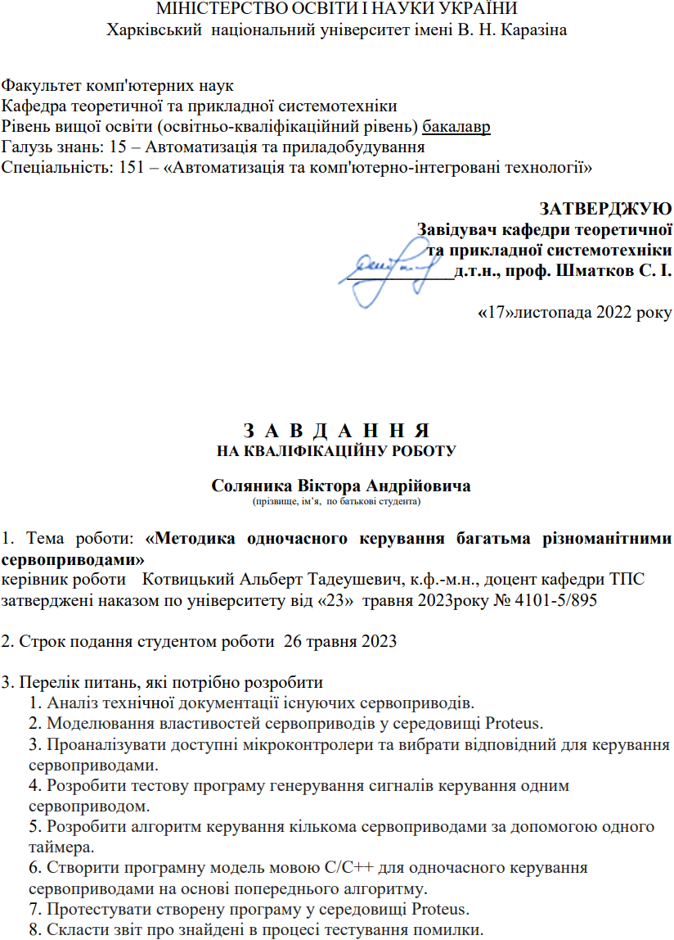
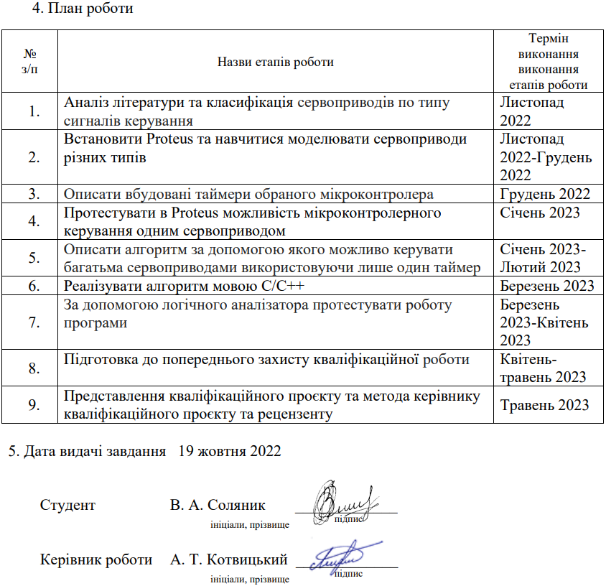

Додаток Б
Затверджую
______________________
«_____»__________2023 р.

Технічне завдання
на розробку програмного виробу «Методика одночасного керування багатьма різноманітними сервоприводами»

1. | Вступ | 1.1. Назва: Методика одночасного керування багатьма різноманітними сервоприводами.  1.2. Галузь застосування: робототехніка, промисловість.
2. | Підстава для розробки | 2.1. Навчальний план за спеціальністю 151 – Автоматизація та комп'ютерно-інтегровані технології  2.2. Завдання на дипломну роботу бакалавра № 4101-5/895 від «23» травня 2022 (представити як Додаток А до пояснювальної записки до дипломної роботи).
3. | Призначення розробки | 3.1. Мета розробки: створення методики керування багатьма сервоприводами за допомогою одного таймеру.  3.2. Керування за допомогою одного таймеру надає можливість зберегти інші, обмежені кількістю, таймери для інших задач.  3.3. Вихідні дані розробки: бажане положення декількох севроприводів.
4. | Технічні вимоги до програмного виробу | 4.1. Вимоги до функціональних характеристик: має представляти з себе програмну та апаратну реалізацію  4.2. Вимоги до надійності: немає.  4.3.Вимоги до умов експлуатації: немає.  4.4. Вимоги до складу і параметрів технічних засобів: сервоприводи, мікроконтролер ATmega2560, дроти для з’єднання, лабораторне джерело живлення, ПК, програматор, макетна плата, логічний аналізатор, встановлені Proteus 8 Professional та Microchip Studio на ПК.  4.5. Вимоги до інформаційної та програмної сумісності: програма працює виключно на мікроконтролері ATmega2560.  4.6. Вимоги до маркування та упаковки: немає  4.7. Вимоги до транспортування і зберігання: не пред’являються.  4.8. Спеціальні вимоги: немає.
5. | Вимоги до програмної документації | Програмною документацією до виробу «Методика одночасного керування багатьма різноманітними сервоприводами» вважати:  1) Справжнє Технічне завдання на розробку виробу (представити у вигляді Додатку Б до пояснювальної записки до кваліфікаційної роботи).  2) Методику дослідження (у вигляді глави 3.1 пояснювальної записки до кваліфікаційної роботи).  3) Опис алгоритму (представити в Розділі 2 пояснювальної записки до кваліфікаційної роботи).  4) Код програми (представити в Додатку Г до пояснювальної записки до кваліфікаційної роботи).
6. | Вимоги до техніко-економічних показників | 1) Оцінка економічної ефективності – непотрібна.
7. | Стадії і етапи розробки | Дата | Назва етапу
7. | Стадії і етапи розробки | Листопад 2022  Листопад 2022-  Грудень 2022  Грудень 2022  Січень 2023  Січень 2023-  Лютий 2023  Березень 2023  Березень 2023-  Квітень 2023  Квітень 2023-  Травень 2023  Травень 2023 | Аналіз літератури та класифікація сервоприводів по типу сигналів керування.  Описати вбудовані таймери обраного мікроконтролера  Встановити Proteus та навчитися моделювати сервоприводи різних типів  Протестувати в Proteus можливість мікроконтролерного керування одним сервоприводом  Описати алгоритм за допомогою якого можливо керувати багатьма сервоприводами використовуючи лише один таймер  Реалізувати алгоритм мовою С/С++  За допомогою логічного аналізатора протестувати роботу програми  Підготовка до попереднього захисту кваліфікаційної роботи  Представлення кваліфікаційного проєкту та метода керівнику кваліфікаційного проєкту та рецензенту
8. | Порядок контролю і приймання програмного продукту (моделі) | - Перевірку ходу розробки програми виконувати раз в 3 тижні.  - Захист розробленої провести на засіданні Атестаційної комісії.  - Пояснювальну записку подати на паперових носіях в 1 примірнику і в електронному вигляді в 1 примірнику на FLASH-накопичувачі.

Виконавець Замовник
студент групи КУ- 41 к.ф.-м.н., доцент кафедри ТПС
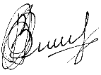
Соляник В. А. Котвицький А.Т.
_______________ ______________

Додаток В
Затверджую
______________________
«_____»_________2023 р.
ПРОГРАМА І МЕТОДИКА ВИПРОБУВАНЬ
програмного виробу «Методика одночасного керування багатьма різноманітними сервоприводами»

1 Об'єкт випробувань
1.1 Об’єктом випробувань є реалізація методики одночасного керування багатьма різноманітними сервоприводами.
2. Мета випробувань
Перевірка відповідності функціональності програмної реалізації заявленим функціональним можливостям в технічному завданні (Додаток Б до пояснювальної записки до кваліфікаційної роботи).
3. Загальні положення
3.1 Підставою для проведення випробувань є наказ про призначення атестаційної комісії.
3.2 Місце і тривалість випробувань
Приймальні (приймально-здавальні) випробування проводяться на базі комп’ютерного класу кафедри в період роботи атестаційної комісії.
3.3 Обсяг випробувань
Приймальні випробування програмного виробу проводяться в обсязі відповідному цієї Програми і методики випробувань.
3.4 Організації, які беруть участь у випробуваннях
Приймальні випробування проводяться атестаційною комісією напередодні засідання (або в процесі засідання) за участю Замовника, Виконавця та інших осіб, присутніх на засіданні.
4. Вимоги до програми або програмного виробу
Программа повинна:
1. Представляти з себе реалізацію методики одночасного керування багатьма різноманітними сервоприводами.
2. Забезпечувати точне управління положенням валів сервоприводів.
3. Має використовувати лише один таймер.
4. Має керувати більше ніж чотирма сервоприводами.
5. Програма працює виключно на мікроконтролері ATmega2560.
6. Вимоги до маркування та упаковки (не висуваються).
7. Вимоги до транспортування і зберігання (не висуваються).
Спеціальні вимоги (не пред’являються).
5. Вимоги до програмної документації
Склад програмної документації, що подається на випробування, включає:
1) Справжнє Технічне завдання на розробку програмного виробу (представити у вигляді Додатку Б до пояснювальної записки до кваліфікаційної роботи).
2) Програму і методику випробувань розробленого програмного виробу (представити у вигляді Додатку В до пояснювальної записки до кваліфікаційної роботи).
3) Опис алгоритму (представити в Розділі 2 пояснювальної записки до кваліфікаційної роботи).
4) Код програми (представити в Додатку Г до пояснювальної записки до кваліфікаційної роботи).
6. Засоби і порядок випробувань
6.1 Засоби випробувань
Для виконання програми необхідний мікроконтролер ATmega2560.
Шість сервоприводів: 2 – EMAX ES08MA та 4 – SG92R.
З’єднувальні дроти, ПК з Windows 11, два USB-B кабелі, макетна плата, лабораторне джерело живлення, логічний аналізатор. Програми Proteus 8 Professional та Microchip Studio.
6.2 Порядок проведення випробувань
Як правило, випробування проводяться в два етапи:
-ознайомчий (1-й етап);
-випробування програмного виробу (2-й етап).
Перелік перевірок, що проводяться на 1 етапі випробувань, включає в себе:
1. Перевірку комплектності програмної документації.
2. Перевірка комплектності складу програмної документації здійснюється за критерієм наявності зазначеної в ТЗ документації.
3. Перевірку комплектності складу технічних і програмних засобів.
4. Методику проведення перевірок на 1 етапі випробувань.
5. Якість програмної документації перевіряється на відповідність вимогам стандартів ЕСПД.
Перелік перевірок, що проводяться на 2 етапі випробувань, включає в себе:
1. перевірку відповідності технічних характеристик програми вимогам технічного завдання;
2. перевірку ступеня виконання функціональних вимог до програми;
3. методику проведення перевірок, що входять до переліку 2 етапу випробувань.
1. Програма працює відповідно до умов експлуатації операційної системи MS Windows.
2. Для роботи необхідний компілятор мови програмування С/С++, який реалізує стандарт мови не нижче 98++.
3. Порядок проведення випробувань:
3.1 Спочатку запускається Proteus 8 Professional подвійним натисканням на його іконку.
3.2 Завантажується файл з розширенням .pdsprj та на екрані з’явиться схема з МК, 8-ми сервоприводів та одного логічного аналізатору.
3.3 Для проведення випробувань пропонується тести 1 та 2, опис яких міститься у коді створеної програми і називаються функціями test1() та test2().
3.4 Викликати функцію тесту 1 та потім тесту 2 у спеціально виділеній області для користувача.
3.5 Наступний крок – це запуск симуляції за допомогою синього трикутника у лівому нижньому куті програмного вікна Proteus 8 Professional.
3.6 Програмний виріб що пройшов тест у симуляторі без помилок, може бути завантажений до реальної моделі.
3.7 Для завантаження програми потрібно під’єднати за допомогою USB кабелю до комп'ютеру програматор. Програматор почне світити зеленим зі сторони живлення та червоним зі сторони виходів.
3.8 Під'єднати роз'єм програматору до роз'єму ISP на платі розробника MEGA2560. Після чого програматор почне світити зеленим, що означає правильне з'єднання. Якщо встановлено не вірно, то вийняти та під'єднати іншою стороною.
3.9 Запустити програму Microchip Studio.
3.10 Обрати проект з розширенням .atsln.
3.11 Як в пункті 3.4 викликати функцію тесту.
3.12 Натиснути комбінацію клавіш Ctrl+Shift+B.
3.13 Зайти у Tools -> Device Programming. У новому вікні обрати ATmega2560 та натиснути apply.
3.14 Перевірити з’єднання, натиснувши на обидві кнопки read праворуч від кнопки apply. Якщо все було зроблено вірно, напруга буде близько 5 В, а Device Signature деякі дані у шістнадцятковому вигляді, сам програматор на момент натискання поблимає жовтим.
3.15 Зайти у вкладку Memories та натиснути кнопку Program.
3.16 Програмний виріб вважається, що пройшов випробування, якщо обидва тести були виконані успішно, тобто були видні результати роботи тестів.
Для проведення випробувань пропонується тест 1 та тест 2.
Тест 1
  - Перевірка виконання програми;
  - Використання функції test1();
  - Отримання симуляції роботи методу в Proteus;
  - Отримання результатів роботи методу на створеній моделі.
Рисунок В.1 – Тест 1
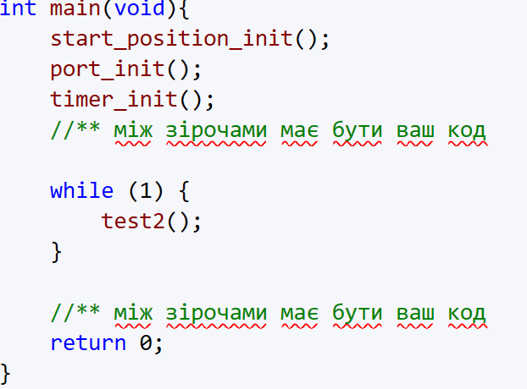
Рисунок В.2 – Приклад розташування тесту
Тест 2
  - Перевірка виконання програми;
  - Використання функції test1();
  - Отримання симуляції роботи методу в Proteus;
  - Отримання результатів роботи методу на створеній моделі.
Рисунок В.3 – Тест 2

Висновки: тест 1 пройшов випробування успішно, тест 2 пройшов випробування успішно.

Виконавець
студент групи КУ-41
Соляник В.А.
_______________

Додаток Г
Лістинг програми
Методика одночасного керування багатьма різноманітними сервоприводами
/*
* Створено: 22.03.2023
* Автор : Соляник В.А.
*/

#define F_CPU 16000000UL

#include <avr/io.h>
#include <util/delay.h>
#include <avr/interrupt.h>

#define AmountOfServos 8

typedef struct {
unsigned char position;
unsigned char bitmask_port;
unsigned int angle;
unsigned int angle_max;
unsigned int min_pulse_us;
unsigned int max_pulse_us;
} ServoType;

volatile unsigned char index_servos_position_state=0; //значення індексу, для обходу масивів із даними для повороту на визначений угол
volatile unsigned char state_of_servo[AmountOfServos+1]; //масив із даними для зкидання виводи портів в 0
volatile unsigned char position_of_servo[AmountOfServos+1]; //масив із даними, що визначають, коли онулити значення на портах
//тобто значення, при якому буде переривання
ServoType servos[AmountOfServos+1];
ServoType *sorted_servos_pointers[AmountOfServos+1];

const unsigned char flag_restart = 255;
volatile char flag_reload = 0;

void port_init(){
//Ввімкнення усіх портів як виводи
DDRK|= (1<<DDK0);
DDRK|= (1<<DDK1);
DDRK|= (1<<DDK2);
DDRK|= (1<<DDK3);
DDRK|= (1<<DDK4);
DDRK|= (1<<DDK5);
DDRK|= (1<<DDK6);
DDRK|= (1<<DDK7);
//виставлення їх в нуль
PORTK &=~ (1<<DDK0);
PORTK &=~ (1<<DDK1);
PORTK &=~ (1<<DDK2);
PORTK &=~ (1<<DDK3);
PORTK &=~ (1<<DDK4);
PORTK &=~ (1<<DDK5);
PORTK &=~ (1<<DDK6);
PORTK &=~ (1<<DDK7);
}
void timer_init(){
//Встановлення анулювання лічильника при досягнені 20мс
ICR1 = 1249;
OCR1A = 0;
//Встановлення режиму СТС №12
TCCR1B |= (1<<WGM12)|(1<<WGM13);
//Налаштування дільника 256
TCCR1B |= (1<<CS12);
//Налаштування переривання
TIMSK1 |= (1<<OCIE1A);
sei();
}
//Початкові дані
void start_position_init(){
unsigned char i;
//масив для ініціалізації параметрів для керування СП
//усі СП встановлюються у нейтральне положення
for(i=0;i<AmountOfServos;i++){
servos[i].bitmask_port=(1<<i);
servos[i].position = 94;
servos[i].angle = 90;
servos[i].angle_max = 180;
servos[i].min_pulse_us = 600;
servos[i].max_pulse_us = 2000;
sorted_servos_pointers[i] = &servos[i];
}
sorted_servos_pointers[AmountOfServos] = &servos[AmountOfServos];
//налаштування початкових даних для алгоритму
servos[AmountOfServos].position = flag_restart;
position_of_servo[0]=94;
state_of_servo[0] = 0b11111111;
position_of_servo[1]= flag_restart;
}
void sort_servos(){
unsigned char i,k;
ServoType *tmp;

for(i=1;i<AmountOfServos;i++){
for(k=i;k>0;k--){
if(sorted_servos_pointers[k]->position < sorted_servos_pointers[k-1]->position){
tmp = sorted_servos_pointers[k];
sorted_servos_pointers[k]=sorted_servos_pointers[k-1];
sorted_servos_pointers[k-1]=tmp;
}
}
}
}
void reload_data(){
unsigned char i,j,k;
sort_servos();
for(i=0,k=0;i<AmountOfServos;i++,k++){
if(sorted_servos_pointers[i]->position!=sorted_servos_pointers[i+1]->position){
position_of_servo[k] = sorted_servos_pointers[i]->position;
state_of_servo[k] = sorted_servos_pointers[i]->bitmask_port;
}else{
position_of_servo[k] = sorted_servos_pointers[i]->position;
state_of_servo[k] = sorted_servos_pointers[i]->bitmask_port;
for(j=1;(i+j<AmountOfServos)&&(sorted_servos_pointers[i]->position == sorted_servos_pointers[i+j]->position);j++){
state_of_servo[k] |= sorted_servos_pointers[i+j]->bitmask_port;
}
i+=j-1;
}
}
position_of_servo[k] = flag_restart;
}
void data_input(int pos, int angle,int angle_max, int min_time, int max_time){
int tmp = 0;
if(angle > angle_max || max_time < 1500 || min_time > 1500) return;
if(angle < angle_max/2){
tmp = ((double)angle/((double)angle_max/2))*(1500-min_time) + min_time;
}else {
tmp = (((double)angle-(double)angle_max/2)/((double)angle_max/2))*(max_time-1500) + 1500;
}
servos[pos].angle = angle;
servos[pos].angle_max = angle_max;
servos[pos].min_pulse_us = min_time;
servos[pos].max_pulse_us = max_time;
servos[pos].position = (((double)tmp/(double)20000)*ICR1);
flag_reload = 1;
}
void test2(){
int i;
for(i=0;i<AmountOfServos;i++){
servos[i].position = i*8+63;
}
flag_reload = 1;
_delay_ms(5000);
servos[0].position = 150;
servos[5].position = 113;
flag_reload = 1;
_delay_ms(5000);
servos[1].position = 113;
servos[2].position = 113;
servos[3].position = 150;
servos[4].position = 50;
servos[5].position = 50;
flag_reload = 1;
_delay_ms(5000);

}
void test1(){
int i;
for(i=0;i<AmountOfServos;i++){
if(i%2 == 0){
servos[i].position = 63;
}else{
servos[i].position = 125;
}
}
flag_reload = 1;
_delay_ms(5000);
for(i=0;i<AmountOfServos;i++){
if(i%2 == 1){
servos[i].position = 63;
}else{
servos[i].position = 125;
}
}
flag_reload = 1;
_delay_ms(5000);
for(i=0;i<AmountOfServos;i++){
servos[i].position = 94;
}
flag_reload = 1;
_delay_ms(5000);
}
//обробник переривання за збігом
ISR(TIMER1_COMPA_vect){
PORTH &= ~(1<<DDH5);
//Обираємо наступний елемент
OCR1A = position_of_servo[index_servos_position_state];
//якщо пачаток масиву встановлюємо логічну одиницю на усі виходи
if(index_servos_position_state==0){
PORTK = 0b11111111;
}else{
//інакше встановити логічний нуль на усі виходи, прив'язані до даної позиції
PORTK &= ~state_of_servo[index_servos_position_state-1];
}
//інкремент для наступної позиції
index_servos_position_state++;
//якщо це кінець масиву починаємо проходити маисв спочатку
//та наступне переривання виникне, коли ТЛ почне спочатку
if (OCR1A == flag_restart){
index_servos_position_state = 0;
OCR1A=0;
//якщо потрібно оновити масиви, оновлюємо масив
//та встановлюємо флаг необхідності оновлення в 0
if (flag_reload){
reload_data();
flag_reload = 0;
}
}
PORTH |= (1<<DDH5);
}
int main(void){
DDRH |= (1<<DDH5);
PORTH |= (1<<DDH5);
start_position_init();
port_init();
timer_init();
//** між зірочами має бути ваш код

while (1) {

}
//** між зірочами має бути ваш код
return 0;
}

